«Кöрткерöс» муниципальнöй районса  Администрация |  | Администрация муниципального района «Корткеросский»

ШУÖМ
ПОСТАНОВЛЕНИЕ

13.04.2023 № 462

с.Корткерос, Корткеросский р-н,

Республика Коми

Об утверждении порядка определения границ прилегающих территорий для установления запрета на розничную продажу алкогольной продукции на территории муниципального образования муниципального района «Корткеросский»

Руководствуясь Федеральным законом от 06.10.2003 № 131-ФЗ «Об общих принципах организации местного самоуправления в Российской Федерации», Федеральным законом от 22.11.1995 № 171-ФЗ «О государственном регулировании производства и оборота этилового спирта, алкогольной и спиртосодержащей продукции», постановлением Правительства Российской Федерации от 23.12.2020 № 2220 «Об утверждении правил определения органами местного самоуправления границ прилегающих территорий, на которых не допускается розничная продажа алкогольной продукции и розничная продажа алкогольной продукции при оказании услуг общественного питания», администрация муниципального района «Корткеросский» постановляет:

1. Утвердить порядок определения границ прилегающих территорий, на которых не допускается розничная продажа алкогольной продукции согласно приложению 1 к настоящему постановлению.
2. Перечень организаций и (или) объектов, на прилегающих территориях к которым не разрешается розничная продажа алкогольной продукции согласно приложению 2 к настоящему постановлению.
3. Утвердить схемы (картографический материал) границ прилегающих территорий, на которых не допускается розничная продажа алкогольной продукции, для каждой организации и (или) объекта расположенного на территории муниципального образования муниципального района «Корткеросский» согласно приложению 3 к настоящему постановлению.
4. Отделу экономической политики администрации муниципального района «Корткеросский», отделу архитектуры и строительства администрации муниципального района «Корткеросский»: обеспечить постоянное сопровождение и актуализацию приложений к настоящему постановлению.
5. Рекомендовать администрациям сельских поселений муниципального образования муниципального района «Корткеросский», структурным подразделениям администрации муниципального района «Корткеросский» направлять в отдел экономической политики администрации муниципального района «Корткеросский» информацию по открытию/закрытию организаций и (или) объектов для актуализации и внесения изменений в приложение 2 настоящего постановления.
6. Настоящее постановление вступает в силу со дня его официального опубликования.
7. Контроль за исполнением настоящего постановления возложить на заместителя Главы муниципального района «Корткеросский» - руководителя администрации (Андрееву Е.Н.).

Глава муниципального района «Корткеросский» -
руководитель администрации К.Сажин

Приложение 1
к постановлению администрации муниципального района «Корткеросский»
13.04.2023 № 462

Порядок
определения границ прилегающих территорий, на которых не допускается розничная продажа алкогольной продукции
(далее – Порядок)

1. Настоящий Порядок разработан во исполнение постановления Правительства Российской Федерации от 23.12.2020 № 2220 «Об утверждении правил определения органами местного самоуправления границ прилегающих территорий, на которых не допускается розничная продажа алкогольной продукции и розничная продажа алкогольной продукции при оказании услуг общественного питания» и в целях ограничения доступности алкогольной продукции, прежде всего, для детской возрастной группы, а также обеспечения достаточной удаленности торговых объектов, осуществляющих розничную продажу алкогольной продукции, от мест массового скопления граждан и мест нахождения источников повышенной опасности.
2. В целях настоящего Порядка используются следующие понятия:
Прилегающая территория - это территория, прилегающая к организациям и (или) объектам, указанным в приложении 2 к настоящему Постановлению, включающая обособленную территорию (при наличии) и дополнительную территорию.
Обособленная территория - это территория, границы которой обозначены ограждением (объектами искусственного происхождения), прилегающая к зданию (строению, сооружению), в котором расположены организации и (или) объекты, указанные в приложении 2 к настоящему Постановлению;
Дополнительная территория - это территория, прилегающая к границам или ограждениям земельных участков, способ расчета расстояний которой определяется администрацией муниципального района «Корткеросский»;
Образовательные организации - организации, определенные в соответствии с Законом Российской Федерации «Об образовании» и имеющие лицензию на осуществление образовательной деятельности;
Медицинские организации - юридические лица независимо от организационно-правовой формы и индивидуальные предприниматели, осуществляющие в качестве основного (уставного) вида деятельности медицинскую деятельность на основании лицензии, выданной в порядке, установленном законодательством Российской Федерации (Федеральный закон от 21.11.2011 № 323-ФЗ «Об основах охраны здоровья граждан в Российской Федерации»);
Объекты спорта - объекты недвижимого имущества или комплексы недвижимого имущества, специально предназначенные для проведения физкультурных мероприятий и (или) спортивных мероприятий, в том числе спортивные сооружения (Федеральный закон от 04.12.2007 № 329-ФЗ «О физической культуре и спорте в Российской Федерации»);
Многоквартирным домом признается совокупность двух и более квартир, имеющих самостоятельные выходы либо на земельный участок, прилегающий к жилому дому, либо в помещения общего пользования в таком доме (часть 6 статьи 15 Жилищного кодекса Российской Федерации) (далее - МКД).
3. При наличии обособленной территории дополнительная территория определяется от входа для посетителей на обособленную территорию по радиусу в метрах до входа для посетителей в стационарный торговый объект или объект общественного питания.
4. В случае отсутствия обособленной территории дополнительная территория определяется от входа для посетителей в здание (сооружение, строение) по радиусу в метрах до входа для посетителей в стационарный торговый объект или объект общественного питания.
5. Расстояние дополнительной территории для каждой организации и (или) объекта включает в себя расстояние, определяемое для запрета розничной продажи алкогольной продукции в стационарных торговых объектах и розничной продажи алкогольной продукции в объектах общественного питания.
6. Дополнительная территория для запрета розничной продажи алкогольной продукции в стационарных торговых объектах и розничной продажи алкогольной продукции в объектах общественного питания для каждой организации и (или) объекта:

Организации/объекты | Расстояние дополнительной территории, определяемое для запрета розничной продажи алкогольной продукции в стационарных торговых объектах, метров | Расстояние дополнительной территории, определяемое для запрета розничной продажи алкогольной продукции в объектах общественного питания, метров
Сельские поселения ««Усть-Лэкчим»; «Намск»; «Подтыбок»; «Додзь»; «Маджа»; «Пезмег»; «Приозерный»; «Небдино»; «Керес»; «Позтыкерес»; «Сторожевск»; «Вомын»; «Богородск»; «Большелуг»; «Нившера»; «Мордино»

Образовательные, медицинские организации и объекты спорта | 25 | 25
Оптовые и розничные рынки, вокзалы, аэропорты и иные места нахождения источников повышенной опасности | 25 | 25
Сельское поселение «Корткерос»
Образовательные, медицинские организации и объекты спорта | 12 | 25
Оптовые и розничные рынки, вокзалы, аэропорты и иные места нахождения источников повышенной опасности | 12 | 25
Сельское поселение «Подъельск»
Образовательные, медицинские организации и объекты спорта | 20 | 25
Оптовые и розничные рынки, вокзалы, аэропорты и иные места нахождения источников повышенной опасности | 20 | 25

7. Определить границы прилегающих территорий к МКД, на которых не допускается розничная продажа алкогольной продукции при оказании услуг общественного питания в объектах общественного питания на расстоянии 20 метров от зданий многоквартирных домов.
Расстояние, указанное в настоящем пункте определяется от стены многоквартирного дома (включая встроенные и встроенно-пристроенные помещения) по всему периметру здания по прямой линии без учета рельефа территории, искусственных и естественных преград.
8. В случае размещения объектов, укзанных в Приложении 2 к настоящему постановлению, и стационарных торговых объектов или объектов общественного питания в одном здании и на одном этаже, границы прилегающих территорий, на которых не допускается розничная продажа алкогольной продукции, устанавливаются на расстоянии 20 метров от входа в помещение (строение, сооружение) объектов, указанных в Приложение 2 к настоящему постановлению, по прямой линии без учета искуственных преград до входа для посетителей в торговый объект или объект общественного питания.
8.1. В случае размещения объектов, укзанных в Приложении 2 к настоящему постановлению, и стационарных торговых объектов или объектов общественного питания в одном здании и на разных этажах, границы прилегающих территорий, на которых не допускается розничная продажа алкогольной продукции, устанавливаются на расстоянии 20 метров от входа в помещение (строение, сооружение) объектов, указанных в Приложение 2 к настоящему постановлению, по прямой линии с учетом искуственных преград (по кратчайшей линии движения посетителей) до входа для посетителей в торговый объект или объект общественного питания.
9. Внесение изменений в настоящий Порядок осуществляется в связи с изменениями законодательства, а также на основании ходатайств в адрес администрации муниципального района «Корткеросский» от администраций сельских поселений муниципального образования муниципального района «Корткеросский», органов исполнительной власти Республики Коми, структурных подразделений администрации муниципального района «Корткеросский» (далее - ходатайство) в срок не превышающий 45 рабочих дней.
10. Администрация муниципального района «Корткеросский» вправе рассмотреть ходатайство на координационных, совещательных мероприятиях с участием общественности и представителей бизнеса.
11. Отдел экономической политики администрации муниципального района «Корткеросский» в течение 5 рабочих дней со дня рассмотрения поступившего ходатайства направляет запрос в отдел архитектуры и строительства администрации муниципального района «Корткеросский» для рассмотрения и подготовки картографического материала.
12. Администрация муниципального района «Корткеросский» не позднее 30 календарных дней со дня принятия решения о внесении изменений в настоящий Порядок направляет соответствующую информацию в орган исполнительной власти Республики Коми, осуществляющий лицензирование розничной продажи алкогольной продукции.
13. Настоящий Порядок подлежит размещению на официальном сайте администрации муниципального района «Корткеросский».

Приложение 2
к постановлению администрации муниципального района «Корткеросский»
13.04.2023 № 462

Перечень
организаций и (или) объектов, на прилегающих территориях к которым не разрешается розничная продажа алкогольной продукции

№ | Наименование учреждения | Адрес учреждения
 | МБУДО «Корткеросская районная детская школа искусств» | 168020, с.Корткерос, ул.Советская, д.104 в
 | МОУ «Средняя общеобразовательная школа» с.Корткерос | 168020, с.Корткерос ул.Советская, д.213
 | МОУ «Средняя общеобразовательная школа» с.Мордино | 168030, с.Мордино ул.Школьная, д.8
 | МОУ «Средняя общеобразовательная школа» с.Подъельск | 168052, с.Подъельск ул. Восточная, д.11
 | МОУ «Средняя общеобразовательная школа» с.Керес | 168054, с.Керес ул. Центральная, д.55
 | МОУ «Средняя общеобразовательная школа» с.Большелуг | 168056, с.Большелуг ул.Макарсиктская ,д.145
 | МОУ «Средняя общеобразовательная школа» с.Богородск | 168057, с.Богородск ул. Школьная д.59
 | МОУ «Средняя общеобразовательная школа» с.Нившера | 168059, с.Нившера ул.Школадор,359
 | МОУ «Сторожевская средняя общеобразовательная школа» | 168050, с.Сторожевск ул. Дружбы, д.27
 | МОУ «Средняя общеобразовательная школа» п.Подтыбок | 168053, п.Подтыбок ул. Новая, д.22
 | МОУ «Средняя общеобразовательная школа» п.Приозерный | 168042, п.Приозерный ул.Трактовская, д.4
 | МОУ «Средняя общеобразовательная школа» п.Аджером | 168041, п.Аджером ул.Школьная, д.1
 | МОУ «Средняя общеобразовательная школа» п.Усть-Лэкчим | 168024, п.Усть-Лэкчим ул.Школьная, д.10
 | МОУ «Основная общеобразовательная школа» п.Намск | 168035, п.Намск ул. Школьная,21
 | МОУ «Основная общеобразовательная школа» п.Визябож | 168022, п.Визябож ул.Школьная, д.1
 | МОУ «Основная общеобразовательная школа» с.Нёбдино | 168044, с.Нёбдино ул. Центральная, д.86
 | МДОУ «Детский сад №1 с.Корткерос» | 168020, с.Корткерос ул.Советская, д.210
 | МДОУ «Детский сад №2 общеразвивающего вида с.Корткерос» | 168020, с.Корткерос ул.Советская,д.293
 | «Детский сад№5 общеразвивающего вида с.Корткерос» | 168020, с.Корткерос ул.Первомайская,2
 | МДОУ «Большелугский детский сад» | 168056, с.Большелуг, ул.Центральная,д.8
 | МДОУ «Детский сад п.Аджером» | 168041, п.Аджером ПМК д.5а
 | МДОУ «Богородский детский сад» | 168057, с. Богородск, ул. Школьная, д.57
 | МДОУ «Нившерский детский сад №1» | 168059, с.Нившера д.356
 | МДОУ «Детский сад п.Усть-Лэкчим» | 168024, п.Усть-Лэкчим ул.Школьная,  1а
 | МДОУ «Детский сад с.Мордино» | 168030, с.Мордино ул.Пионерская,д.2;
 | МОО  «Районный центр дополнительного образования» с.Корткерос | 168020, с.Корткерос, ул.Лебедева, д.6а
 | Государственное бюджетное учреждение здравоохранения Республики Коми «Корткеросская центральная районная больница» | 168020, с. Корткерос, ул. Советская, д.308
 | Сторожевская районная больница государственного бюджетного учреждения здравоохранения Республики Коми «Корткеросская центральная районная больница» | 168050 , с. Сторожевск, ул. Советская, д.14
 | Мординская врачебная амбулатория государственного бюджетного учреждения здравоохранения Республики Коми «Корткеросская центральная районная больница» | 168052 , с. Мордино, ул. Пушкина, д.7
 | Нившерская врачебная амбулатория государственного бюджетного учреждения здравоохранения Республики Коми «Корткеросская центральная районная больница» | 168059 , с. Нившера, д.501
 | Подтыбокская врачебная амбулатория государственного бюджетного учреждения здравоохранения Республики Коми «Корткеросская центральная районная больница» | 168053 , п. Подтыбок, ул. Средняя, д.4 а
 | Подъельская врачебная амбулатория государственного бюджетного учреждения здравоохранения Республики Коми «Корткеросская центральная районная больница» | 168052 , с. Подъельск, ул. Центральная, д.10
 | Богородская врачебная амбулатория государственного бюджетного учреждения здравоохранения Республики Коми «Корткеросская центральная районная больница» | 168057 , с. Богородск, ул. Лесная, д.1
 | ФАП пст. Аджером государственного бюджетного учреждения здравоохранения Республики Коми «Корткеросская центральная районная больница» | 168041 , п. Аджером, ул. Набережная, д.15а
 | ФАП д.Алексеевка государственного бюджетного учреждения здравоохранения Республики Коми «Корткеросская центральная районная больница» | 168059 , д. Алексеевка, д.7а
 | ФАП с.Большелуг государственного бюджетного учреждения здравоохранения Республики Коми «Корткеросская центральная районная больница» | 168056 , с. Большелуг, ул.Центральная, д.63
 | ФАП д.Важкурья государственного бюджетного учреждения здравоохранения Республики Коми «Корткеросская центральная районная больница» | 168043 , д. Важкурья, ул. 2-й микрорайон, д.5
 | ФАП п. Веселовка государственного бюджетного учреждения здравоохранения Республики Коми «Корткеросская центральная районная больница» | 168028 , п. Веселовка, ул. Мира, д.5
 | ФАП д.Выльыб государственного бюджетного учреждения здравоохранения Республики Коми «Корткеросская центральная районная больница» | 168056 , д. Выльыб, д.66
 | ФАП п.Визябож государственного бюджетного учреждения здравоохранения Республики Коми «Корткеросская центральная районная больница» | 168022 , Республика Коми, Корткеросский район, п. Визябож, ул. Школьная, д.6
 | ФАП с.Вомын государственного бюджетного учреждения здравоохранения Республики Коми «Корткеросская центральная районная больница» | 168051 , с. Вомын, д.155в
 | ФАП с.Додзь государственного бюджетного учреждения здравоохранения Республики Коми «Корткеросская центральная районная больница» | 168035 , с. Додзь, д.74
 | ФАП д.Зулэб государственного бюджетного учреждения здравоохранения Республики Коми «Корткеросская центральная районная больница» | 168032 , д. Зулэб, д.24
 | ФАП с.Керес государственного бюджетного учреждения здравоохранения Республики Коми «Корткеросская центральная районная больница» | 168054 , с. Керес, ул. Центральная, д.71
 | ФАП д. Лопыдино государственного бюджетного учреждения здравоохранения Республики Коми «Корткеросская центральная районная больница» | 168035 , д. Лопыдино, ул. Набережная, д.6
 | ФАП с.Маджа государственного бюджетного учреждения здравоохранения Республики Коми «Корткеросская центральная районная больница» | 168023 , с. Маджа, ул. Центральная, д.10
 | ФАП с.Намск государственного бюджетного учреждения здравоохранения Республики Коми «Корткеросская центральная районная больница» | 168035 , п. Намск, ул. Школьная, д.19а
 | ФАП с.Нёбдино государственного бюджетного учреждения здравоохранения Республики Коми «Корткеросская центральная районная больница» | 168044 , с. Нёбдино, ул. Северная, д.16
 | ФАП с.Пезмег государственного бюджетного учреждения здравоохранения Республики Коми «Корткеросская центральная районная больница» | 168035 , с. Пезмег, ул. Братьев Покровских, д.53
 | ФАП с. Позтыкерес государственного бюджетного учреждения здравоохранения Республики Коми «Корткеросская центральная районная больница» | 168027 , с. Позтыкерес, ул. Зимовье, д.18
 | ФАП п.Приозерный государственного бюджетного учреждения здравоохранения Республики Коми «Корткеросская центральная районная больница» | 168042 , п. Приозерный, ул. Трактовская, д.1
 | ФАП п. Собино государственного бюджетного учреждения здравоохранения Республики Коми «Корткеросская центральная районная больница» | 168027 , п. Собино, ул. Лесная, д.6
 | ФАП д.Сюзяыб государственного бюджетного учреждения здравоохранения Республики Коми «Корткеросская центральная районная больница» | 168057 , д. Сюзяыб, д.30а
 | ФАП д.Троицк государственного бюджетного учреждения здравоохранения Республики Коми «Корткеросская центральная районная больница» | 168058 , д. Троицк, д.123
 | ФАП пст.Усть-Лэкчим государственного бюджетного учреждения здравоохранения Республики Коми «Корткеросская центральная районная больница» | 168024 , п. Усть-Лэкчим, ул. Советская, д.6а
 | ФАП п.Уръель государственного бюджетного учреждения здравоохранения Республики Коми «Корткеросская центральная районная больница» | 168055 , п. Уръель, ул. Торговая, д.13
 | ФАП д. Четдино государственного бюджетного учреждения здравоохранения Республики Коми «Корткеросская центральная районная больница» | 168030 , д. Четдино, д.34
 | ФАП д.Эжол государственного бюджетного учреждения здравоохранения Республики Коми «Корткеросская центральная районная больница» | 168035 , д. Эжол, ул. Центральная, д.40
 | Спортивный зал «Юниор» МБУДО «Комплексная детско-юношеская спортивная школа с. Корткерос» | 168020,с.Корткерос, ул. Советская, д 157 А
 | Универсальная спортивная площадка МБУДО «Комплексная детско-юношеская спортивная школа с. Корткерос» | 168020,с.Корткерос, ул. Советская, 112 «б»
 | Лыжная база МБУДО «Корткеросская детско-юношеская спортивная школа» | 168020,с.Корткерос,ул. Магистральная, д. 6 А
 | Лыжная база МБУДО «Корткеросская детско-юношеская спортивная школа» | 168056,с.Большелуг, ул. Макарсиктская д.143
 | Спортивный зал при лыжной базе МБУДО «Корткеросская детско-юношеская спортивная школа» | 168056,с.Большелуг ул. Макарсиктская д.143 А
 | Лыжная база и спортивный зал МБУДО «Корткеросская детско-юношеская спортивная школа» | 168057,с. Богородск, ул. Школьная, д.59
 | Лыжная база МБУДО «Корткеросская детско-юношеская спортивная школа» | 168052, с. Мордино, Школьный переулок д.9
 | МБУ «Центр спортивных мероприятий Корткеросского района» Спортивно-оздоровительный центр | 168020, с.Корткерос, ул. Набережная, д.8
 | Стадион МБУ «Центр спортивных мероприятий Корткеросского района» | 168020, с.Корткерос, ул. Стадионная, 1б
 | Площадка ГТО МБУ «Центр спортивных мероприятий Корткеросского района» | 168020, с.Корткерос, ул. Стадионная, 1б
 | Молодежный спортивный центр с галереей МБУ «Центр спортивных мероприятий Корткеросского района» | 168050, с. Сторожевск, ул. Дружбы, д.9
 | Спортивный клуб МБУ «Центр спортивных мероприятий Корткеросского района» | 168053, п. Подтыбок, ул. Новая, д.22б
 | Спортивный клуб МБУ «Центр спортивных мероприятий Корткеросского района» | 168056,с. Большелуг, ул. Макарсиктская, 143 А
 | ИП Казаков Евгений Геннадиевич стоматологический кабинет | 168020, с.Корткерос, ул.Советская 175 «В»
 | МОУ СОШ с.Мордино | 168030, с.Мордино, ул.Ленина 1а
 | СП «Мордино»  Хоккейная коробка | 168030, с. Мордино, пер. Школьный, д.8
 | СП «Мордино»  спортивная площадка | 168030, с. Мордино, пер. Школьный, д.8
 | СП «Нившера»  Спортивная площадка | 168059, с. Нившера, д.731
 | СП «Вомын»  Спортивная площадка | 168051, с. Вомын, напротив дома 155
 | СП «Пезмег»  Хоккейная площадка | 168041, п.Аджером, ул. Школьная, д.1
 | СП «Большелуг»  Спортивная площадка с уличными тренажерами | 168056, с. Большелуг, ул. Макарсиктская,145
 | СП «Нившера»  Спортивная площадка с уличными тренажерами | 168059, с. Нившера, д.731
 | СП «Приозерный»  Спортивная площадка с уличными тренажерами | 168043, д. Важкурья, мес. Кывтыд, уч. 38
 | СП «Мордино»  Спортивная площадка с уличными тренажерами | 168030, Мордино, Школьный переулок, возле д. 9
 | СП «Додзь» Спортивная площадка с уличными тренажерами | 168031, с. Додзь, ул. Набережная
 | СП «Маджа»  Спортивная площадка | 168023, с. Маджа, Центральная, возле д. 3
 | СП «Корткерос»  Спортивная площадка с уличными тренажерами | 168020, с. Корткерос, ул. Песчаная, возле д.5
 | СП «Приозерный»  Спортивная площадка | 168042, п. Приозерный, ул. Трактовая
 | Структурное подразделение  «Детский сад с. Подъельск» | 168052, Республика Коми, Корткеросский район, с. Подъельск, Детсадовский переулок, д. 1
 | Структурное подразделение  «Начальная школа-Детский сад с. Вомын» | 168051, Республика Коми, Корткеросский район, с. Вомын, д. 155 a
 | Структурное подразделение «Детский сад с. Керес» | 168054, Республика Коми, Корткеросский район, с. Керес ул. Центральная д. 53
 | Структурное подразделение «Детский п. Уръель» | 168055, Республика Коми, Корткеросский район, п. Уръель, ул. Советская, д. 22
 | Структурное подразделение «Детский сад с. Сторожевск» | 168053, Республика Коми, Корткеросский район, с.Сторожевск, ул.Полевая, д.40
 | Структурное подразделение «Детский сад п. Подтыбок» | 168053, Республика Коми, Корткеросский район, п.Подтыбок, ул.Средняя, д.4
 | Структурное подразделение «Детский сад п. Приозерный» | 168042 п.Приозерный ул.Трактовская, д. 2а
 | Структурное подразделение  «Начальная школа-Детский сад д. Важкурья» | 168043, Республика Коми, Корткеросский район, с. Важкурья, д. 74
 | Структурное подразделение  «Начальная школа-Детский сад с. Маджа» | 168025, Республика Коми, Корткеросский район, с. Маджа ул. Центральная д. 5 а
 | Структурное подразделение «Детский сад п.Намск» | 168035, Республика Коми, Корткеросский район, п.Намск, ул. Школьная, д.17а
 | Структурное подразделение «Детский сад п.Визябож» | 168022, Республика Коми, Корткеросский район, п. Визябож ул. Лесная д.13
 | Структурное подразделение «Детский сад с. Додзь» | 168022, Республика Коми, Корткеросский район, с. Додзь ул. Центральная д.87
 | Структурное подразделение «Детский сад с. Нёбдино» | 168044, Республика Коми, Корткеросский район, с.Нёбдино, Центральная, 83
 | Структурное подразделение «Детский сад с.Пезмог» | 168041 с. Пезмег ул. Молодежная д. 1
 | Структурное подразделение «Детский сад д. Троицк» | 168057, Республика Коми, Корткеросский район, д. Троицк, д.123
 | Структурное подразделение «Детский сад с. Позтыкерес» | 168027, Республика Коми, Корткеросский район, с.Позтыкерес, ул. Светлая, д.16
 | СП «Сторожевск»  Спортивная площадка | 168050, с.Сторожевск, ул.Интернациональная, д.22
 | СП «Сторожевск» МОО  «Районный центр дополнительного образования» с.Корткерос | 168050, с.Сторожевск, ул.Набережная, д.13

Приложение 3
к постановлению администрации муниципального района «Корткеросский»
13.04.2023 № 462

СХЕМЫ
(КАРТОГРАФИЧЕСКИЙ МАТЕРИАЛ) ГРАНИЦ ПРИЛЕГАЮЩИХ ТЕРРИТОРИЙ,
НА КОТОРЫХ НЕ ДОПУСКАЕТСЯ РОЗНИЧНАЯ ПРОДАЖА АЛКОГОЛЬНОЙ
ПРОДУКЦИИ, ДЛЯ КАЖДОЙ ОРГАНИЗАЦИИ И (ИЛИ) ОБЪЕКТА
НА ТЕРРИТОРИИ МО МР «КОРТКЕРОССКИЙ»

1. МБУДО «Корткеросская районная детская школа искусств»
Адрес учреждения: 168020, с.Корткерос, ул.Советская, д.104в

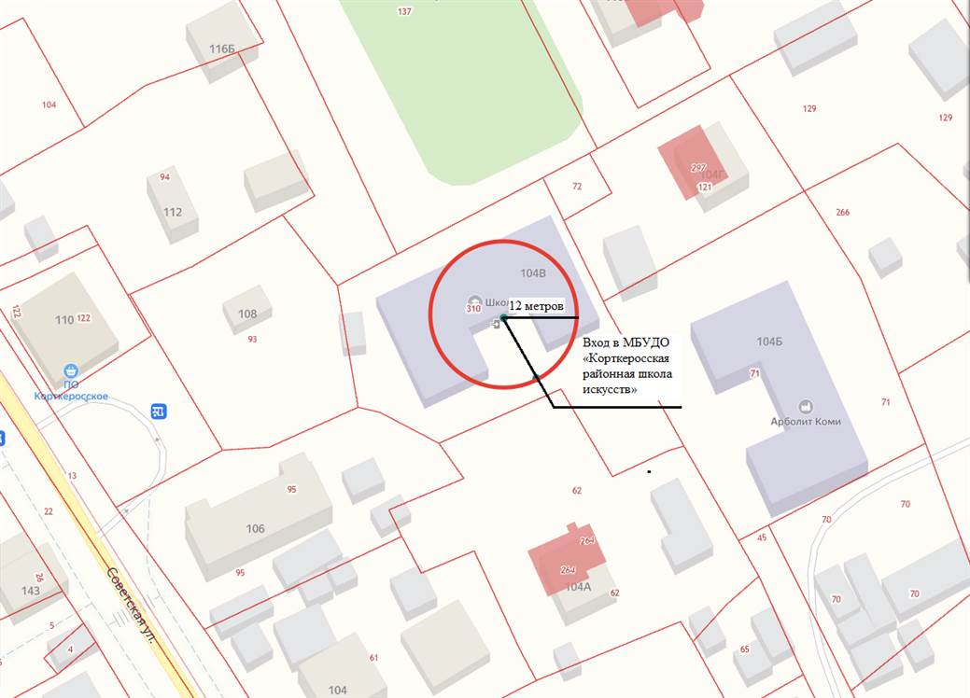

2. МОУ «Средняя общеобразовательная школа» с.Корткерос
Адрес учреждения: 168020, с.Корткерос, ул.Советская, д.213
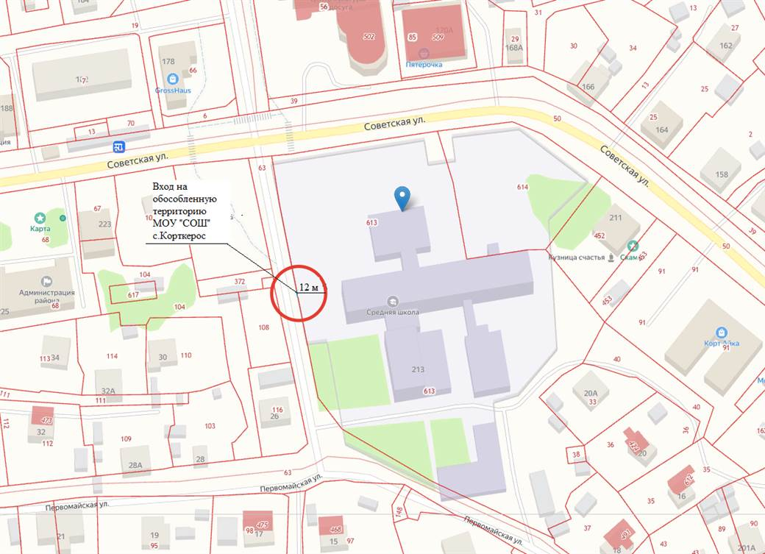

3. МОУ «Средняя общеобразовательная школа» с.Мордино
Адрес учреждения: 168030, с.Мордино, ул.Школьная, д.8
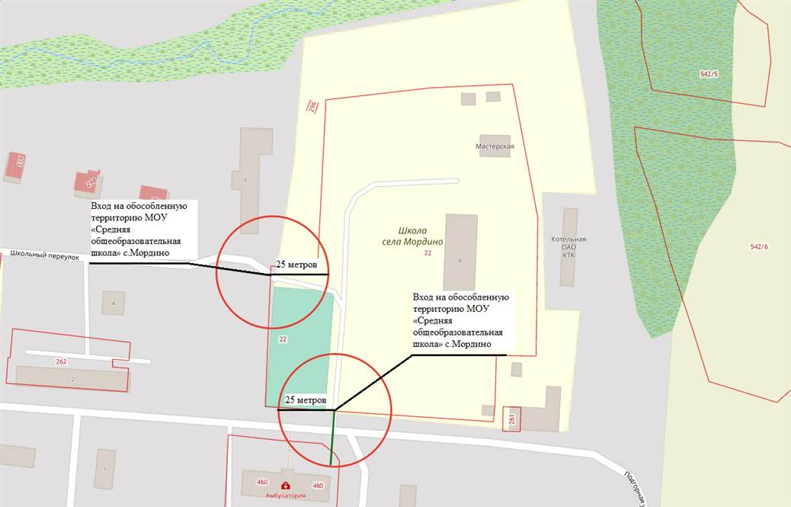

4. МОУ «Средняя общеобразовательная школа» с.Подъельск
Адрес учреждения: 168052, с.Подъельск, ул. Восточная, д.11

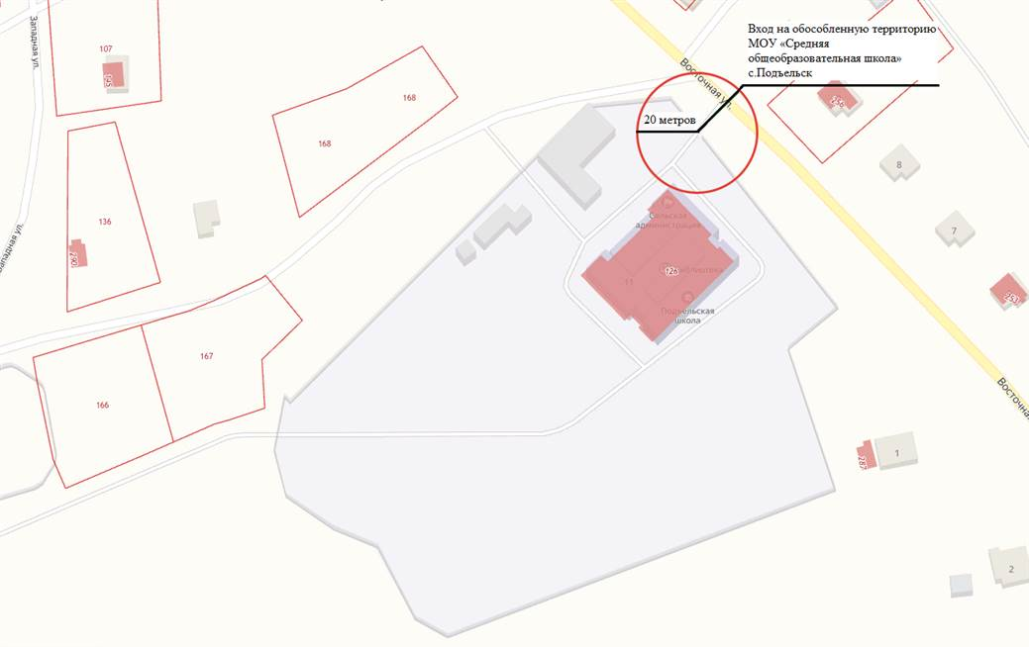

5. МОУ «Средняя общеобразовательная школа» с.Керес
Адрес учреждения: 168054, с.Керес, ул.Центральная, д.55

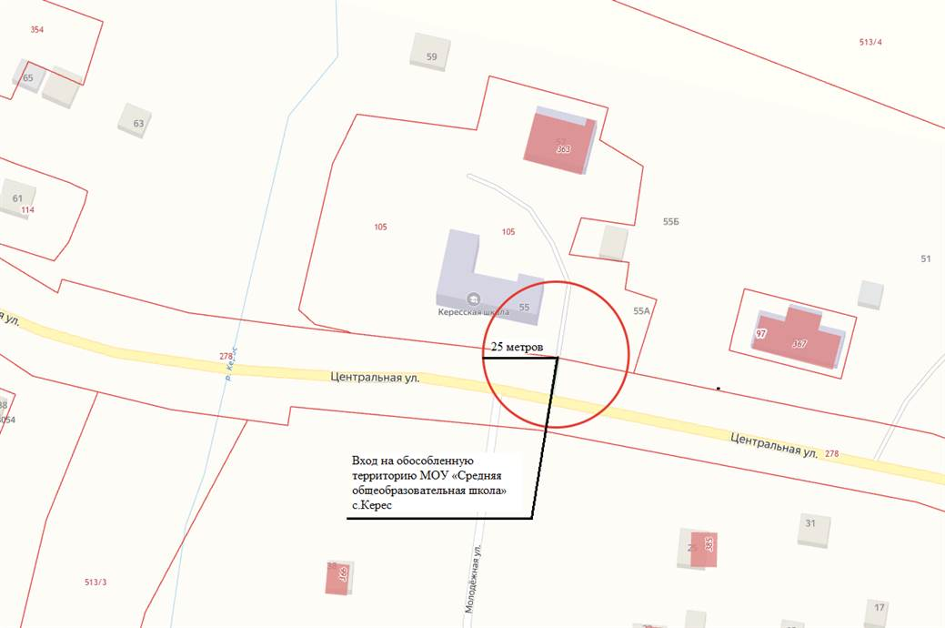

6. МОУ «Средняя общеобразовательная школа» с.Большелуг
Адрес учреждения: 168056, с.Большелуг, ул.Макарсиктская, д.145
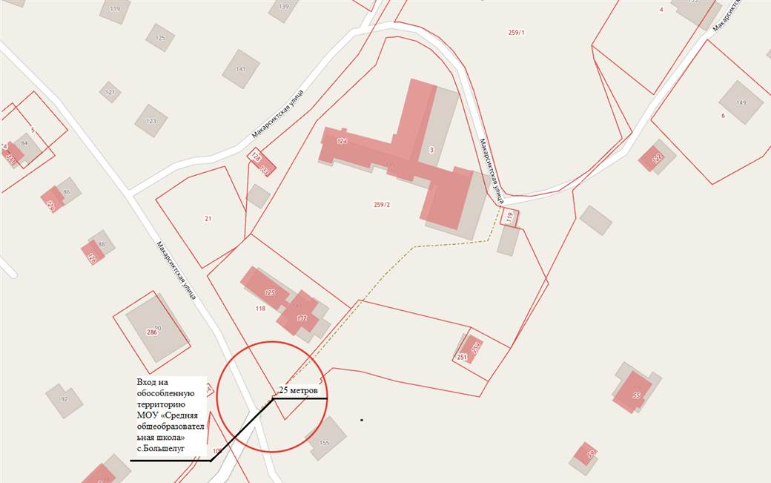

7. МОУ «Средняя общеобразовательная школа» с.Богородск
Адрес учреждения: 168057, с.Богородск, ул.Школьная д.59
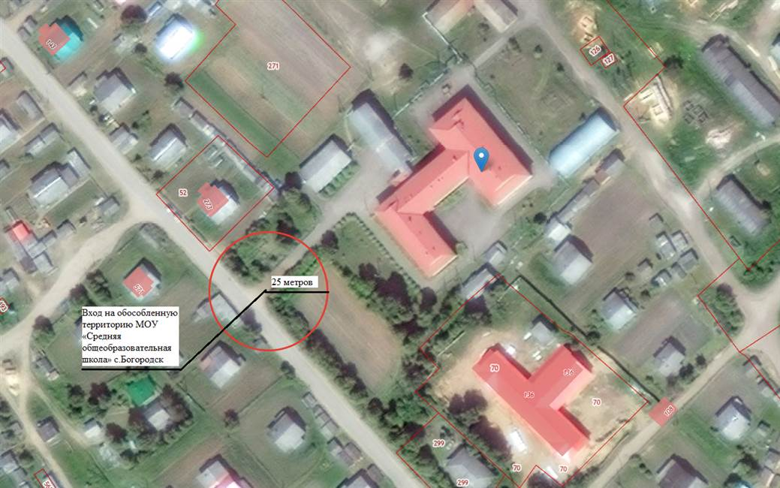

8. МОУ «Средняя общеобразовательная школа» с.Нившера
Адрес учреждения: 168059, с.Нившера, ул.Школадор,359

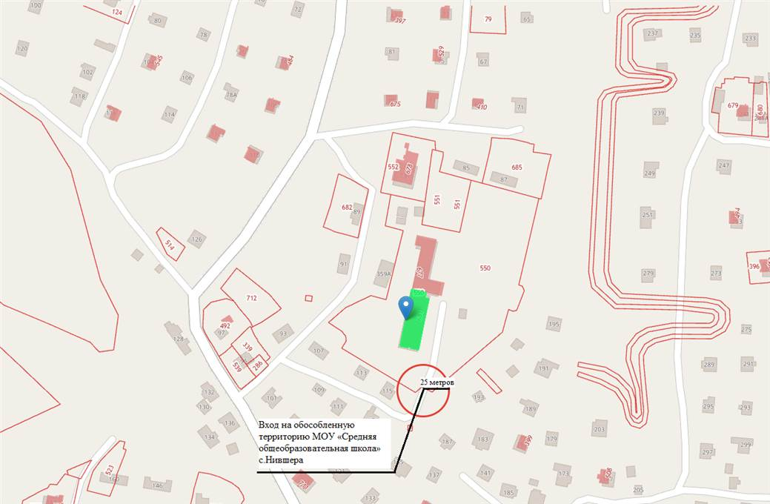

9. МОУ «Сторожевская средняя общеобразовательная школа»
Адрес учреждения: 168050, с.Сторожевск, ул.Дружбы, д.27
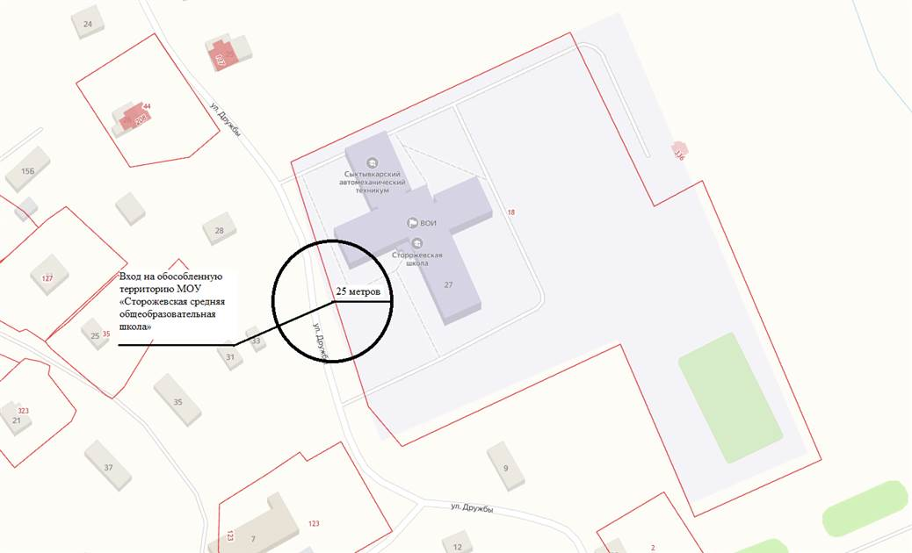

10. МОУ «Средняя общеобразовательная школа» п.Подтыбок
Адрес учреждения: 168053, п.Подтыбок, ул.Новая, д.22
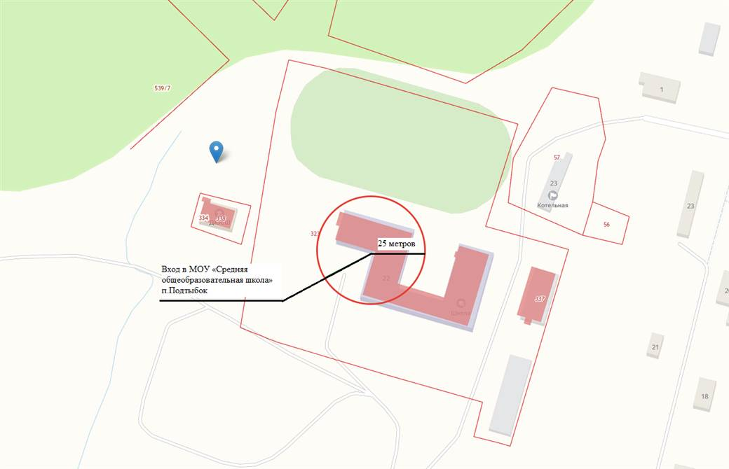

11. МОУ «Средняя общеобразовательная школа» п.Приозерный
Адрес учреждения: 168042, п.Приозерный, ул.Трактовская, д.4

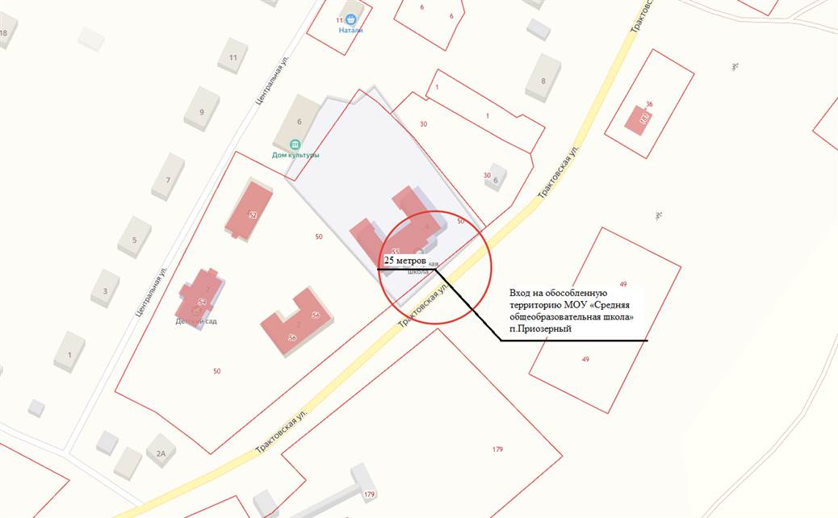

12. МОУ «Средняя общеобразовательная школа» п.Аджером
Адрес учреждения: 168041, п.Аджером ул.Школьная, д.1

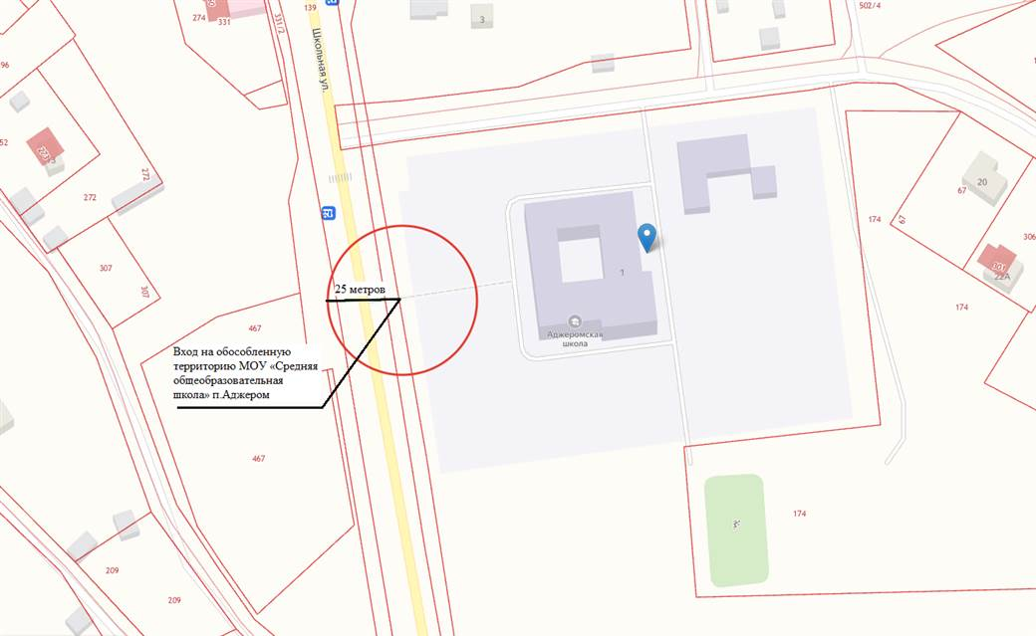

13. МОУ «Средняя общеобразовательная школа» п.Усть-Лэкчим
Адрес учреждения: 168024, п.Усть-Лэкчим, ул.Школьная, д.10

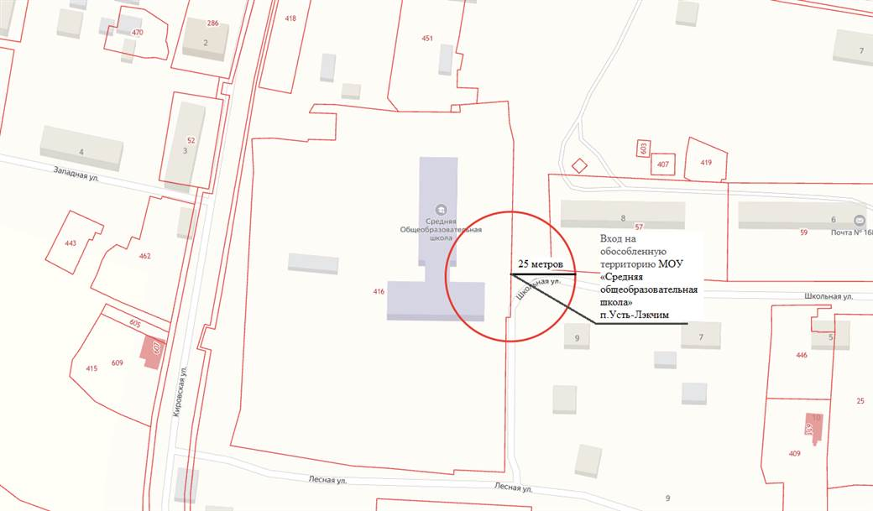

14. МОУ «Основная общеобразовательная школа» п.Намск
Адрес учреждения: 168035, п.Намск, ул.Школьная, 21
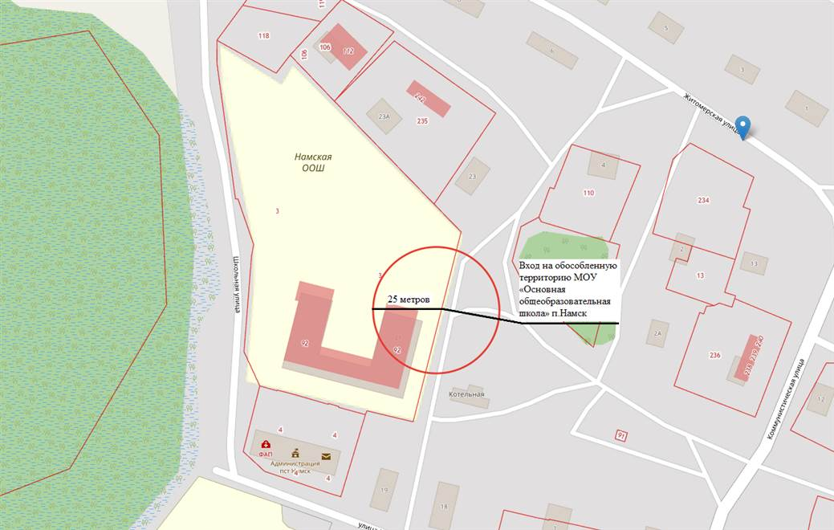

15. МОУ «Основная общеобразовательная школа» п.Визябож
Адрес учреждения: 168022, п.Визябож, ул.Школьная, д.1

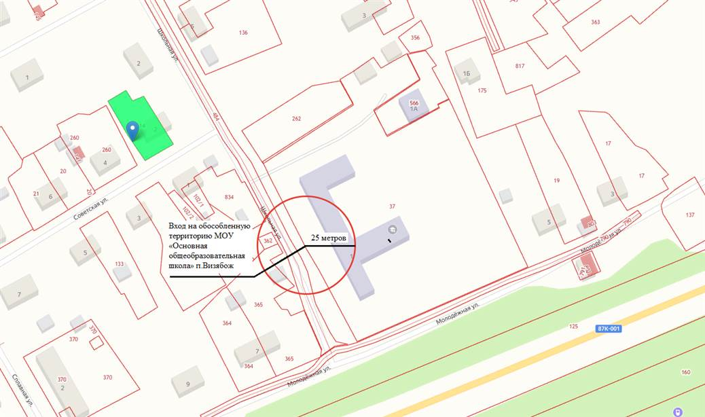

16. МОУ «Основная общеобразовательная школа» с.Нёбдино
Адрес учреждения: 168044, с.Нёбдино, ул.Центральная, д.86
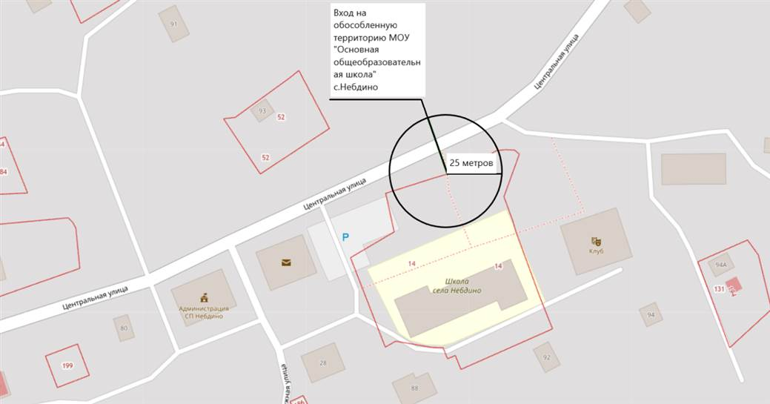

17. МДОУ «Детский сад №1 с.Корткерос»
Адрес учреждения: 168020, с.Корткерос, ул.Советская, д.210
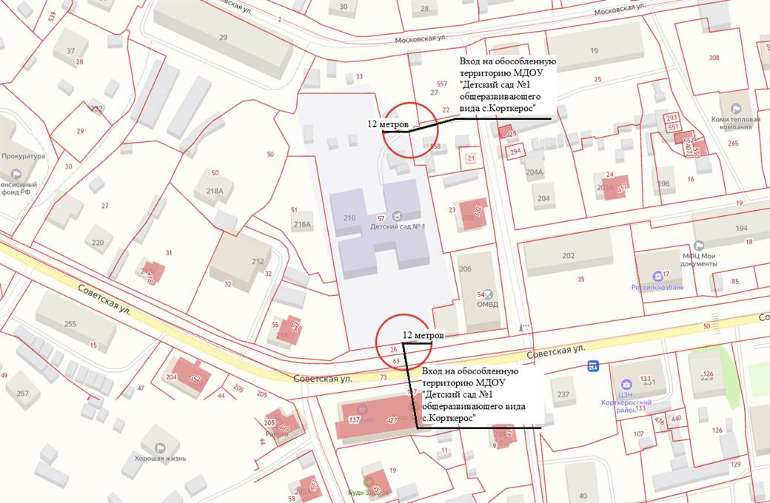

18. МДОУ «Детский сад №2 общеразвивающего вида с.Корткерос»
Адрес учреждения: 168020, с.Корткерос, ул.Советская, д.293
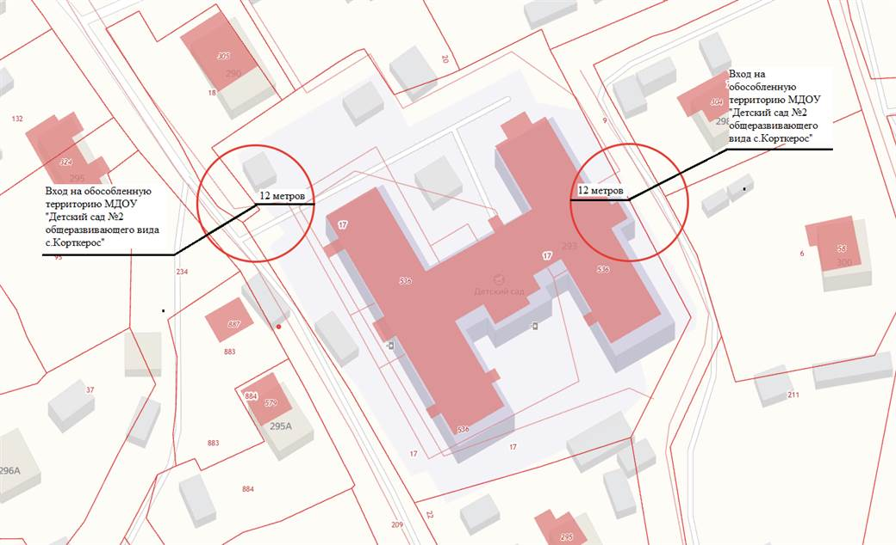

19. «Детский сад№5 общеразвивающего вида с.Корткерос»
Адрес учреждения: 168020, с.Корткерос, ул.Первомайская, 2
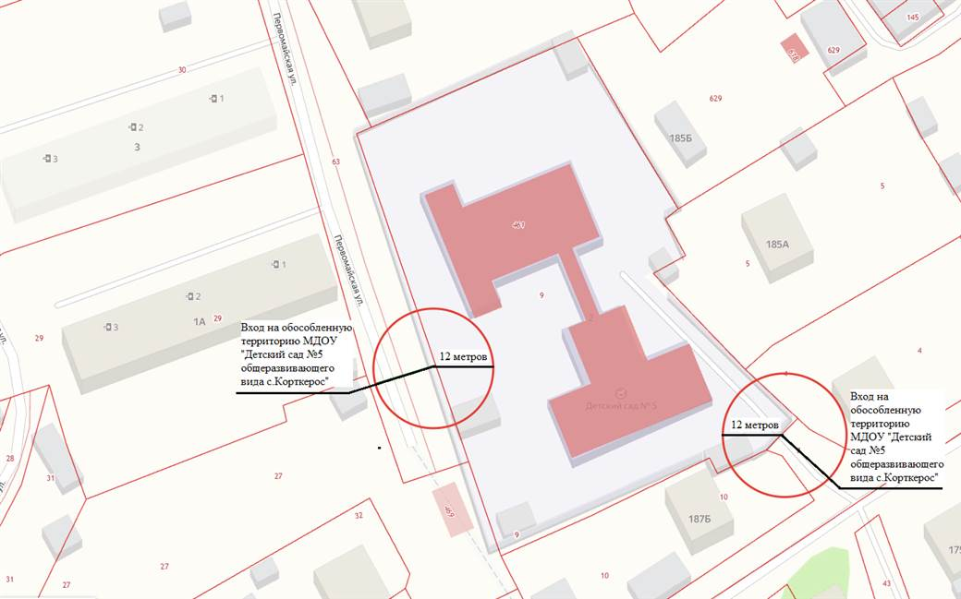

20. МДОУ «Большелугский детский сад»
Адрес учреждения: 168056, с.Большелуг, ул.Центральная, д.8
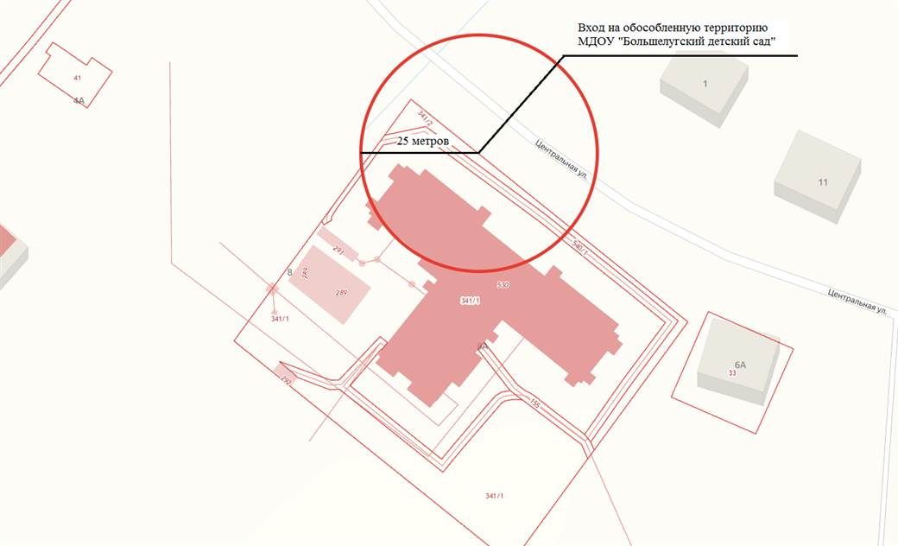

21. МДОУ «Детский сад п.Аджером»
Адрес учреждения: 168041, п.Аджером, ПМК, д.5а
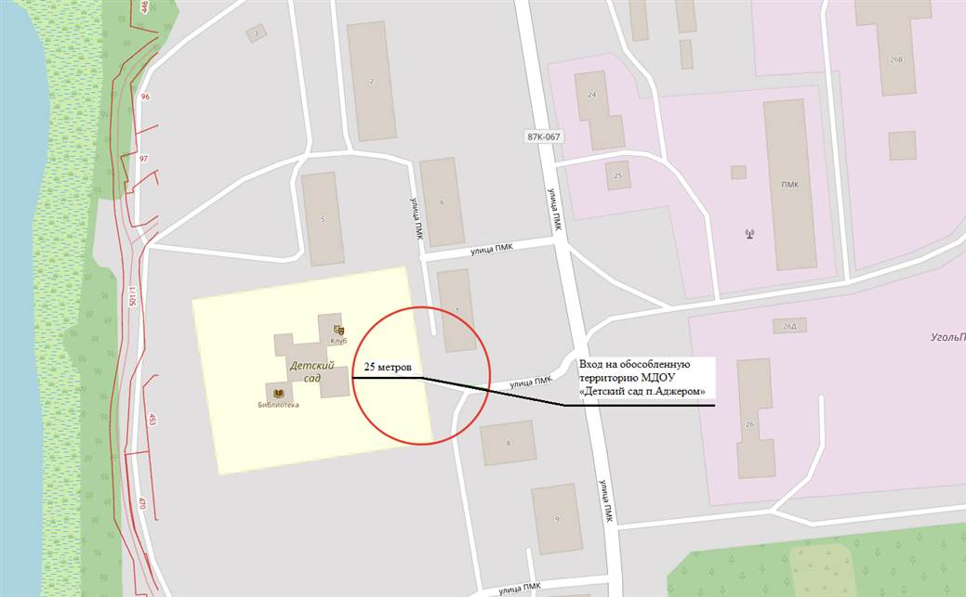

22. МДОУ «Богородский детский сад»
Адрес учреждения: 168057, с. Богородск, ул.Школьная, д.57
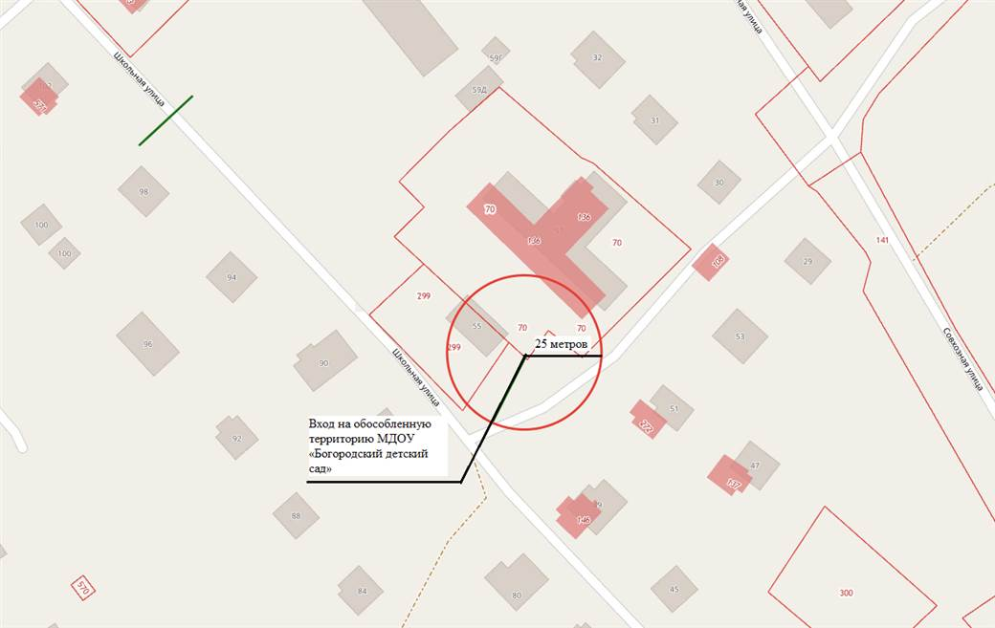

23. МДОУ «Нившерский детский сад №1»
Адрес учреждения: 168059, с.Нившера, д.356
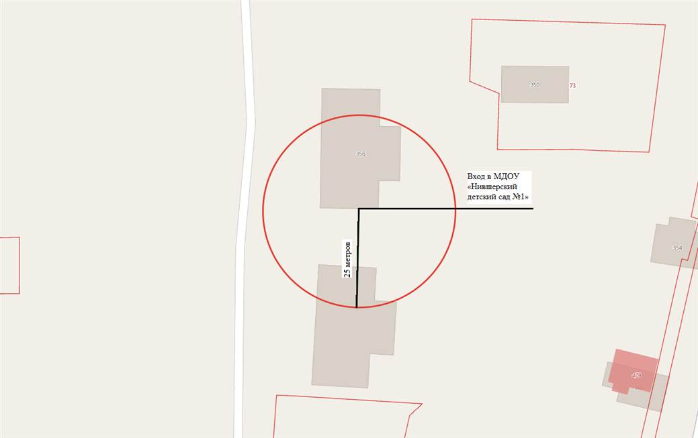

24. МДОУ «Детский сад п.Усть-Лэкчим»
Адрес учреждения: 168024, п.Усть-Лэкчим, ул.Школьная, 1а
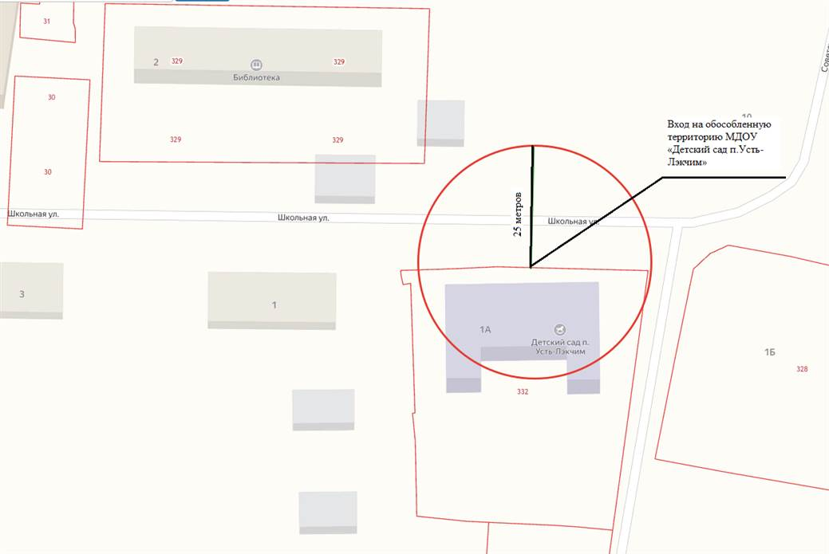

25. МДОУ «Детский сад с.Мордино»
Адрес учреждения:168030, с.Мордино, ул.Пионерская, д.2;
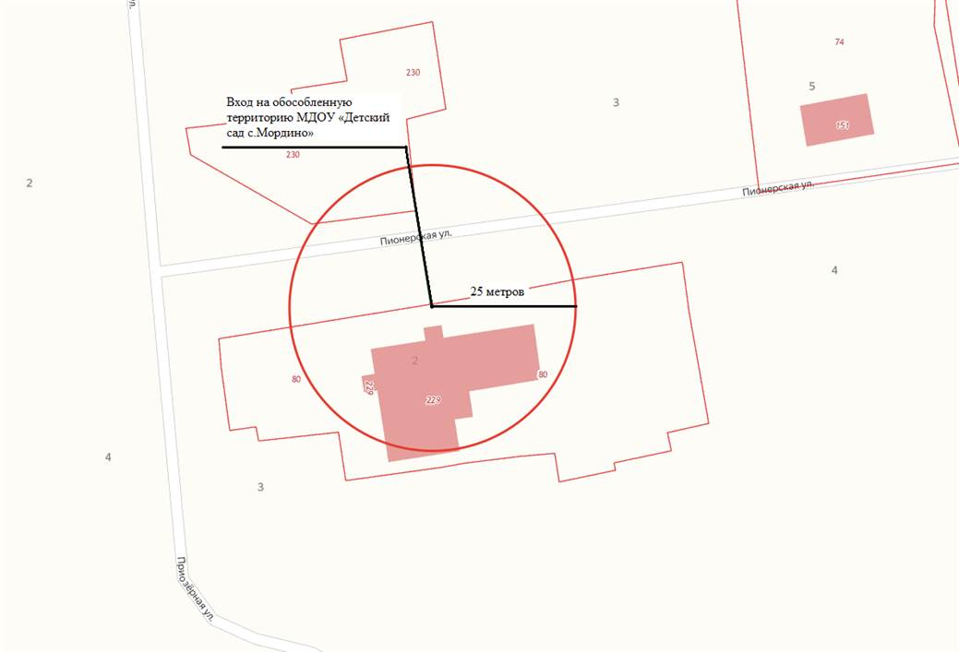

26. МОО
«Районный центр дополнительного образования» с.Корткерос
Адрес учреждения:168020, с.Корткерос, ул.Лебедева, д.6а
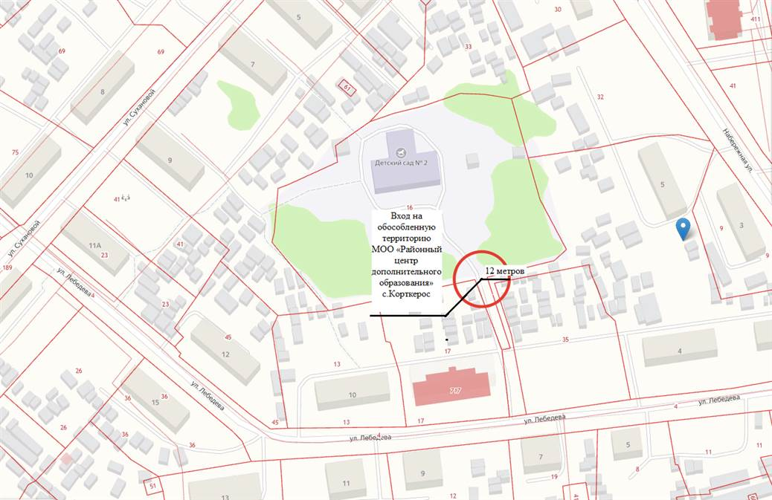

27. Государственное бюджетное учреждение здравоохранения Республики Коми «Корткеросская центральная районная больница»
Адрес учреждения:168020, с.Корткерос, ул.Советская, д.308
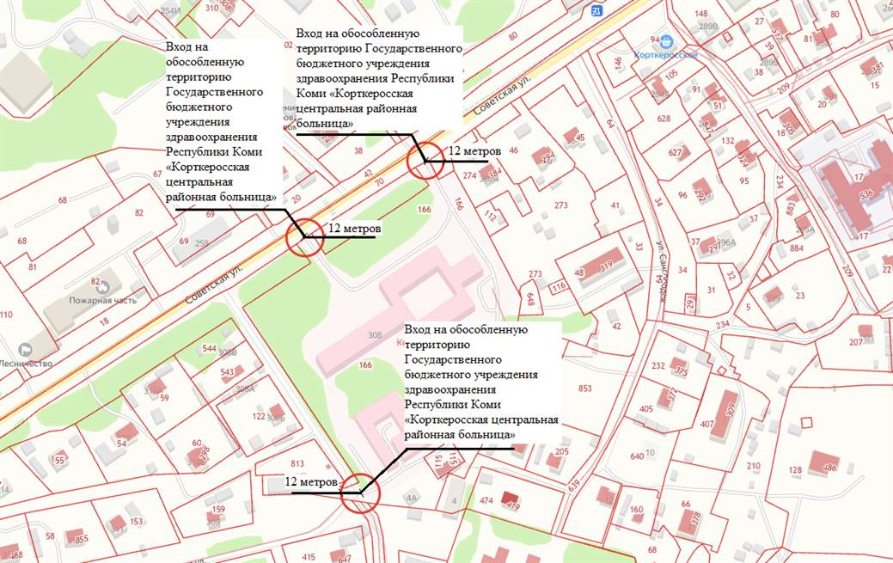

28. Сторожевская районная больница государственного бюджетного учреждения здравоохранения Республики Коми «Корткеросская центральная районная больница»
Адрес учреждения:168050, с.Сторожевск, ул.Советская, д.14
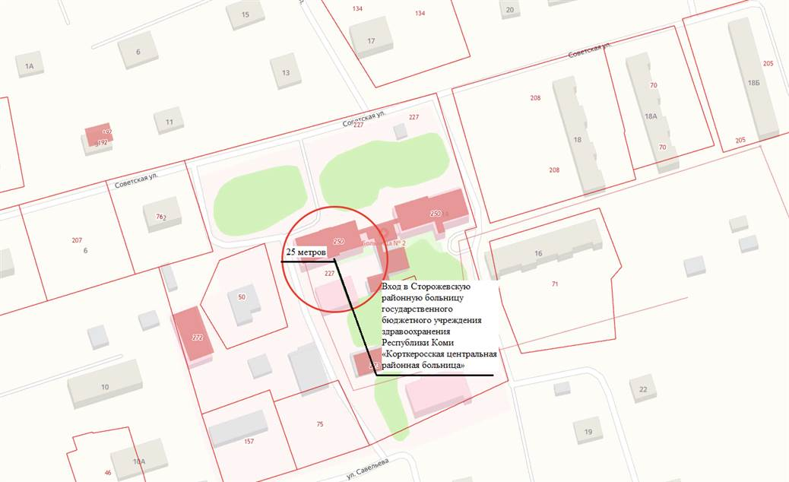

29. Мординская врачебная амбулатория государственного бюджетного учреждения здравоохранения Республики Коми «Корткеросская центральная районная больница»
Адрес учреждения:168052, с.Мордино, ул.Пушкина, д.7
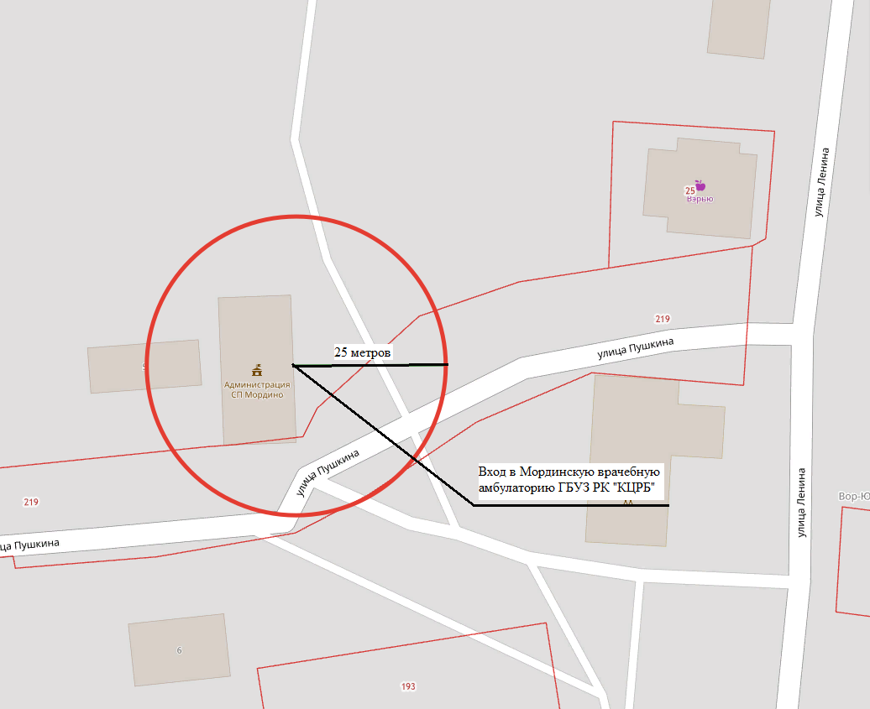

30. Нившерская врачебная амбулатория государственного бюджетного учреждения здравоохранения Республики Коми «Корткеросская центральная районная больница»
Адрес учреждения:168059 , с.Нившера, д.501
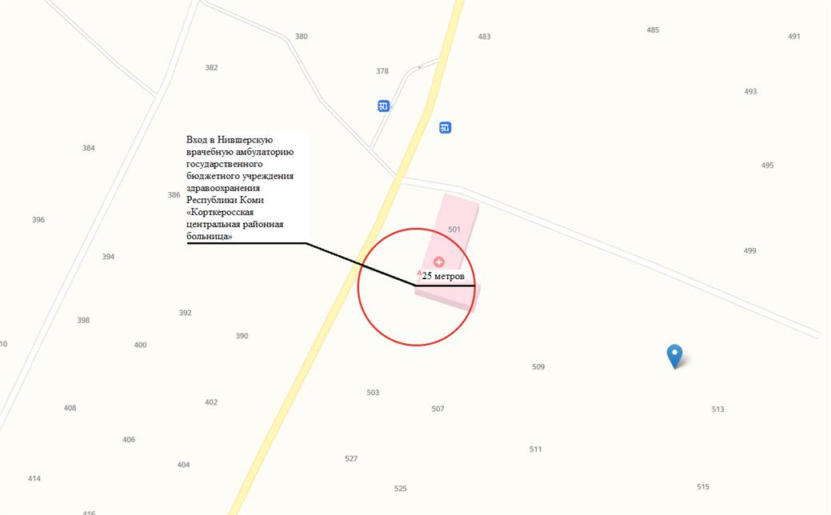

31. Подтыбокская врачебная амбулатория государственного бюджетного учреждения здравоохранения Республики Коми «Корткеросская центральная районная больница»
Адрес учреждения:168053, п.Подтыбок, ул.Средняя, д.4а
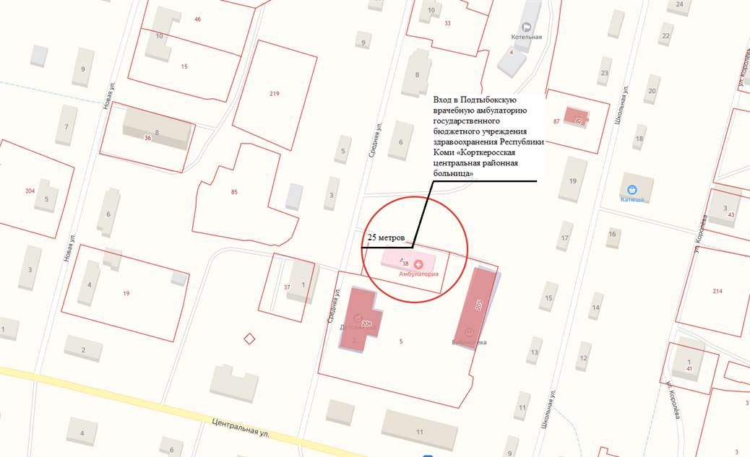

32. Подъельская врачебная амбулатория государственного бюджетного учреждения здравоохранения Республики Коми «Корткеросская центральная районная больница»
Адрес учреждения:168052, с.Подъельск, ул.Центральная, д.10

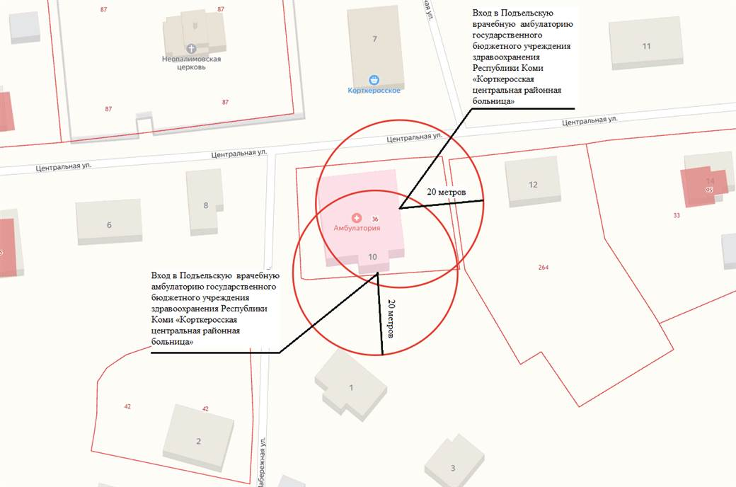

33. Богородская врачебная амбулатория государственного бюджетного учреждения здравоохранения Республики Коми «Корткеросская центральная районная больница»
Адрес учреждения:168057, с.Богородск, ул.Лесная, д.1
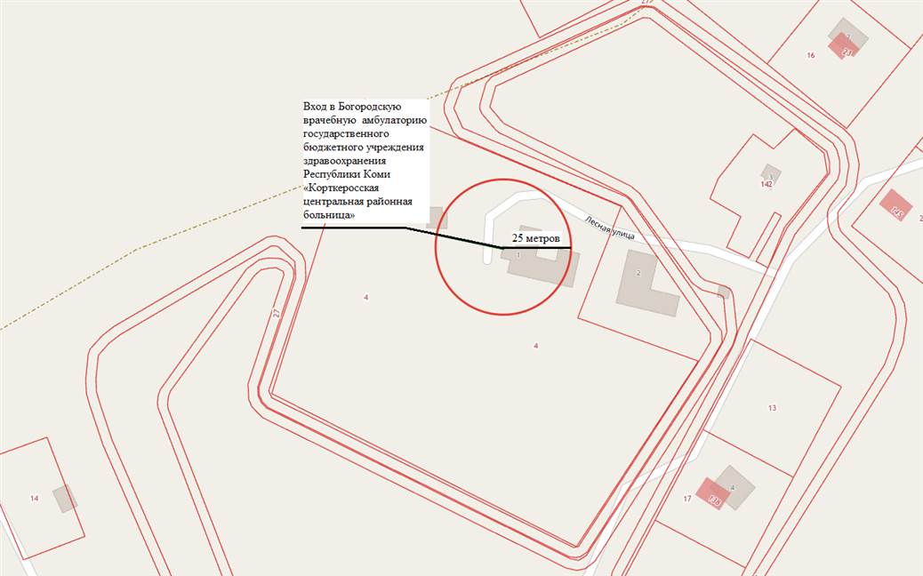

34. ФАП пст. Аджером государственного бюджетного учреждения здравоохранения Республики Коми «Корткеросская центральная районная больница»
Адрес учреждения:168041, п.Аджером, ул.Набережная, д.15а
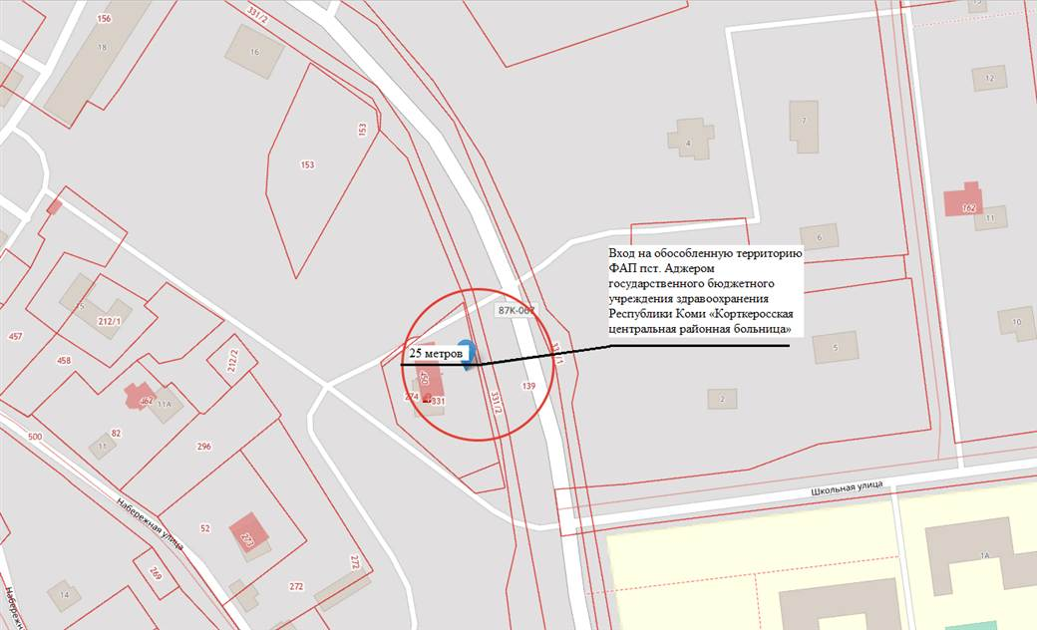

35. ФАП д.Алексеевка государственного бюджетного учреждения здравоохранения Республики Коми «Корткеросская центральная районная больница»
Адрес учреждения:168059, д.Алексеевка, д.7а
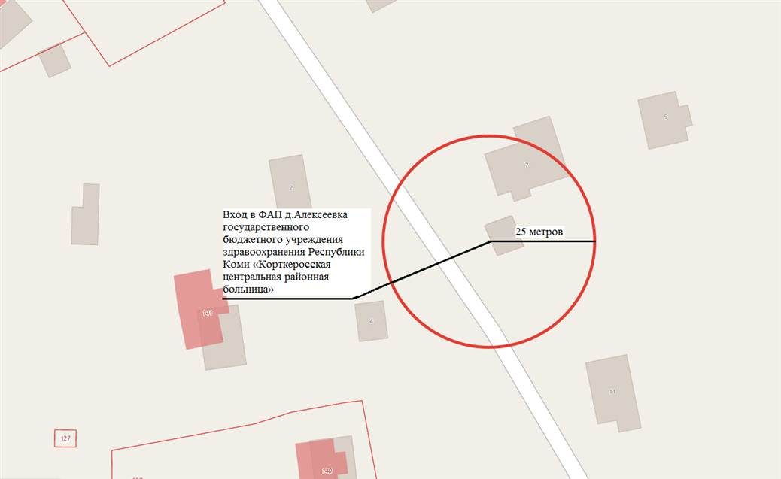

36. ФАП с.Большелуг государственного бюджетного учреждения здравоохранения Республики Коми «Корткеросская центральная районная больница»
Адрес учреждения:168056, с.Большелуг, ул.Центральная, д.63
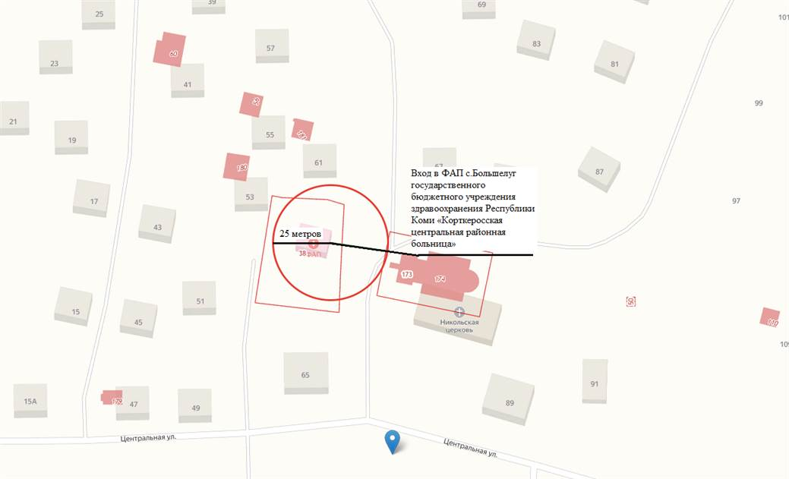

37. ФАП д.Важкурья государственного бюджетного учреждения здравоохранения Республики Коми «Корткеросская центральная районная больница»
Адрес учреждения: 168043, д.Важкурья, ул.2-й микрорайон, д.5
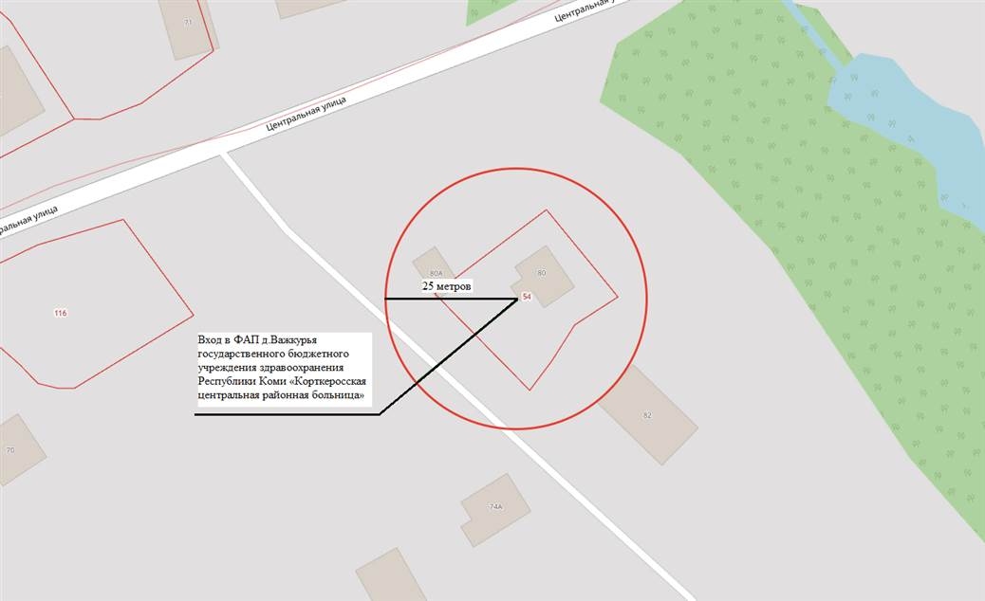

38. ФАП п.Веселовка государственного бюджетного учреждения здравоохранения Республики Коми «Корткеросская центральная районная больница»
Адрес учреждения:168028, п.Веселовка, ул.Мира, д.5
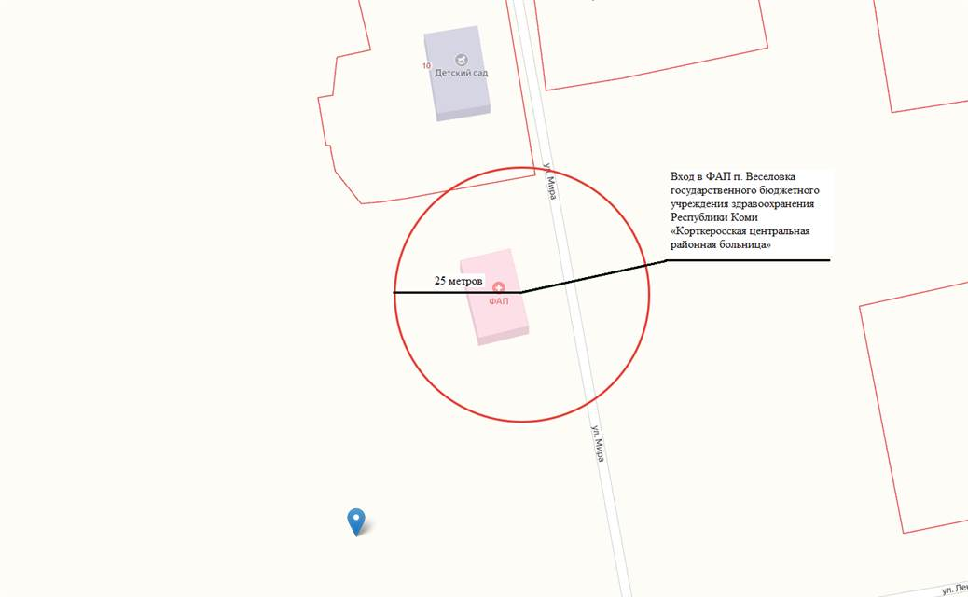

39. ФАП д.Выльыб государственного бюджетного учреждения здравоохранения Республики Коми «Корткеросская центральная районная больница»
Адрес учреждения:168056, д.Выльыб, д.66
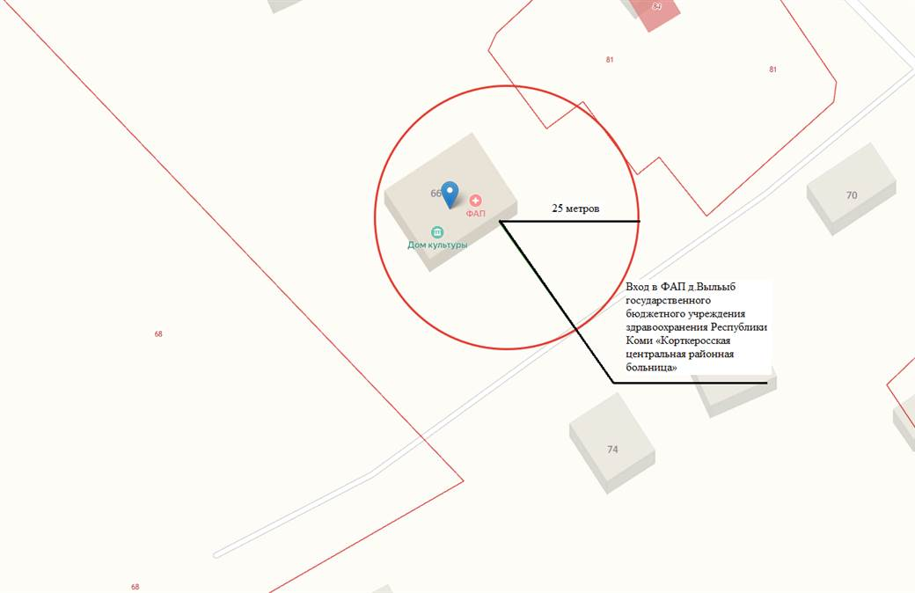

40. ФАП п.Визябож государственного бюджетного учреждения здравоохранения Республики Коми «Корткеросская центральная районная больница»
Адрес учреждения:168022, п.Визябож, ул.Школьная, д.6
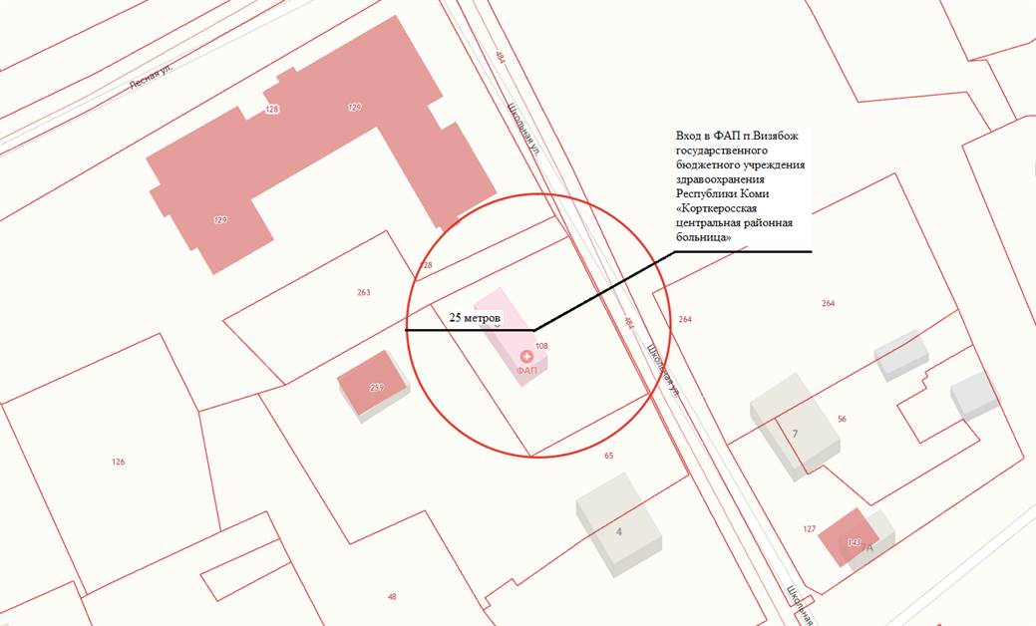

41. ФАП с.Вомын государственного бюджетного учреждения здравоохранения Республики Коми «Корткеросская центральная районная больница»
Адрес учреждения: 168051, с.Вомын, д.155в
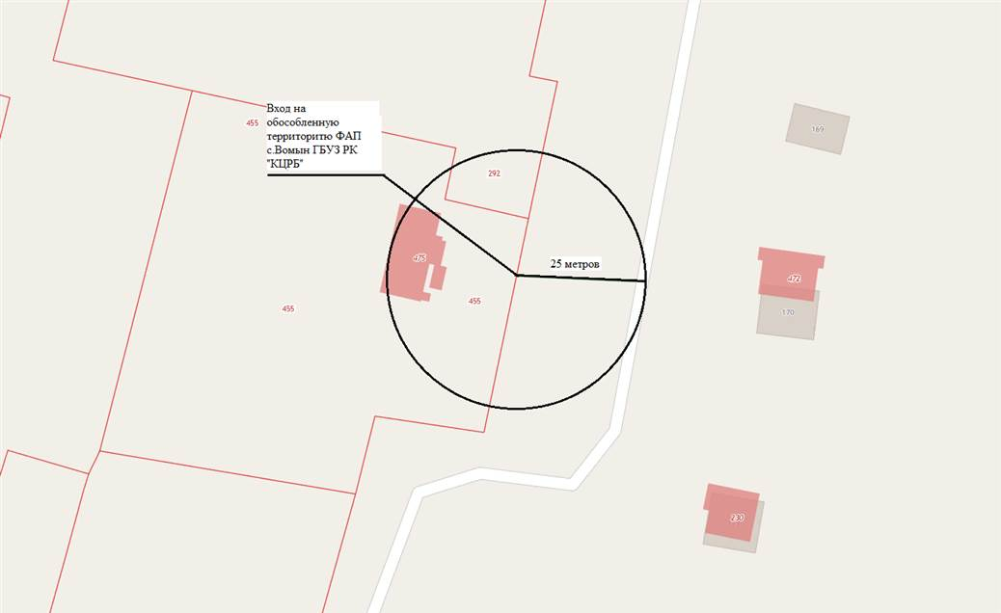

42. ФАП с.Додзь государственного бюджетного учреждения здравоохранения Республики Коми «Корткеросская центральная районная больница»
Адрес учреждения:168035, с.Додзь, д.74
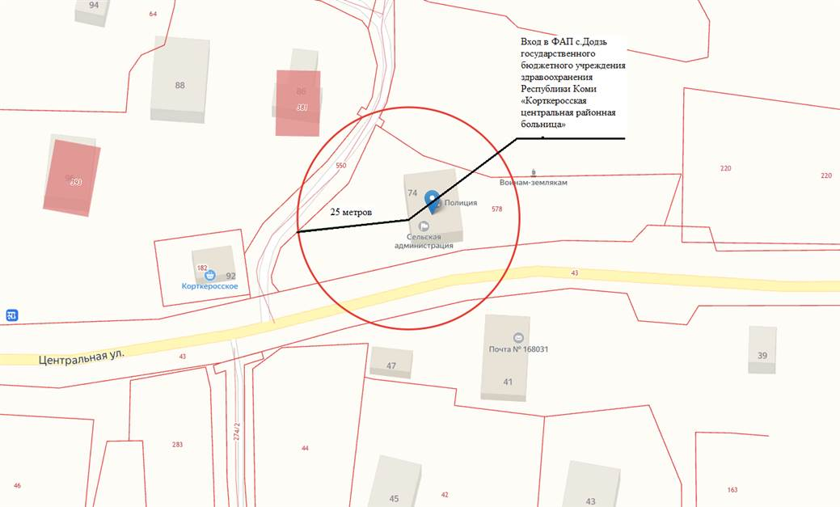

43. ФАП д.Зулэб государственного бюджетного учреждения здравоохранения Республики Коми «Корткеросская центральная районная больница»
Адрес учреждения:168032, д.Зулэб, д.24
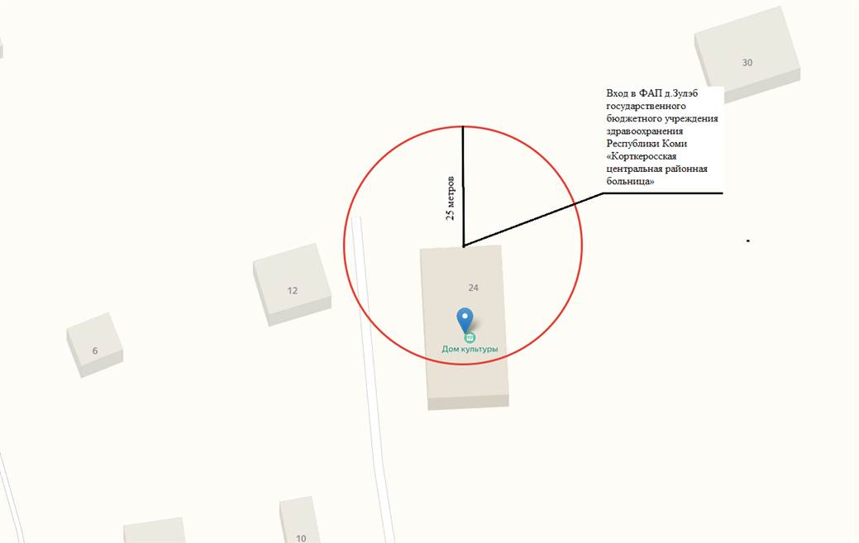

44. ФАП с.Керес государственного бюджетного учреждения здравоохранения Республики Коми «Корткеросская центральная районная больница»
Адрес учреждения:168054, с.Керес, ул.Центральная, д.71
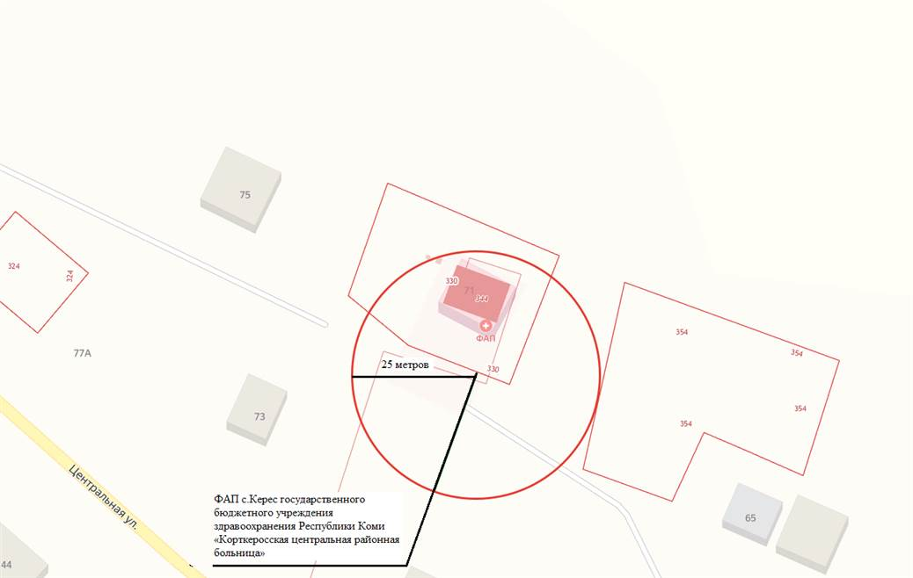

45. ФАП д.Лопыдино государственного бюджетного учреждения здравоохранения Республики Коми «Корткеросская центральная районная больница»
Адрес учреждения:168035 , д. Лопыдино, ул. Набережная, д.6
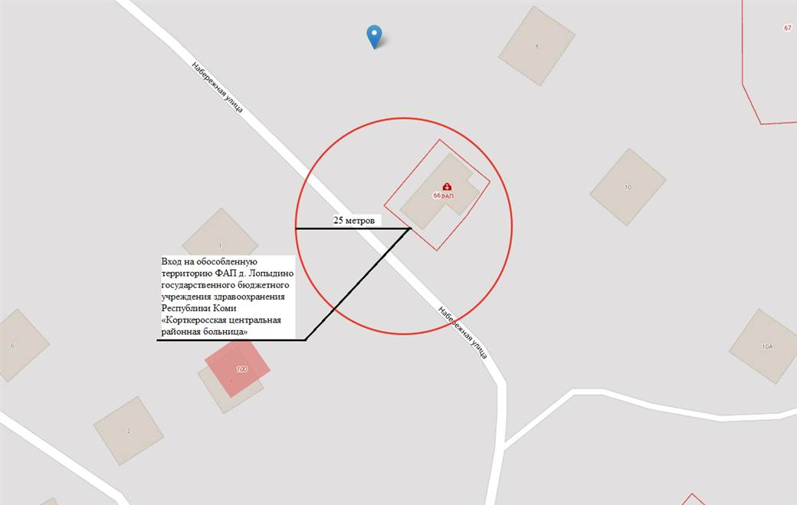

46. ФАП с.Маджа государственного бюджетного учреждения здравоохранения Республики Коми «Корткеросская центральная районная больница»
Адрес учреждения:168023, с.Маджа, ул.Центральная, д.10
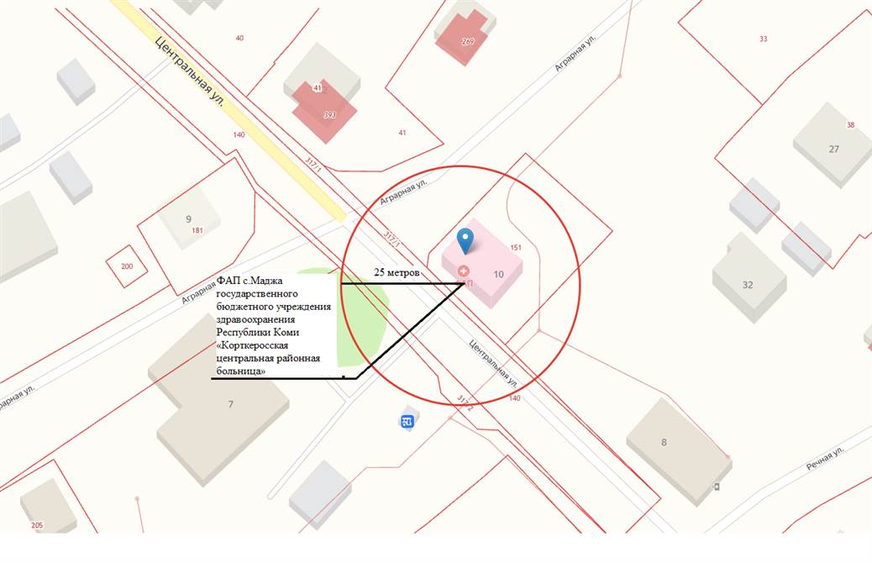

47. ФАП с.Намск государственного бюджетного учреждения здравоохранения Республики Коми «Корткеросская центральная районная больница»
Адрес учреждения:168035, п.Намск, ул.Школьная, д.19а
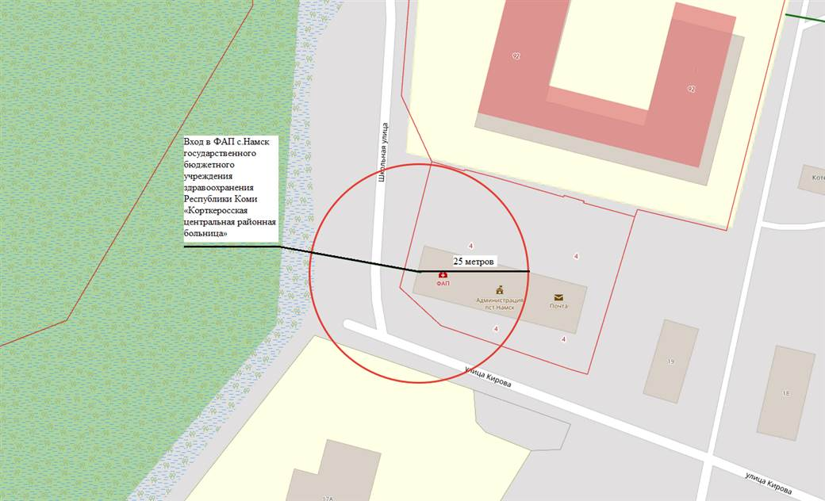

48. ФАП с.Нёбдино государственного бюджетного учреждения здравоохранения Республики Коми «Корткеросская центральная районная больница»
Адрес учреждения: с.Нёбдино, ул.Северная, д.16
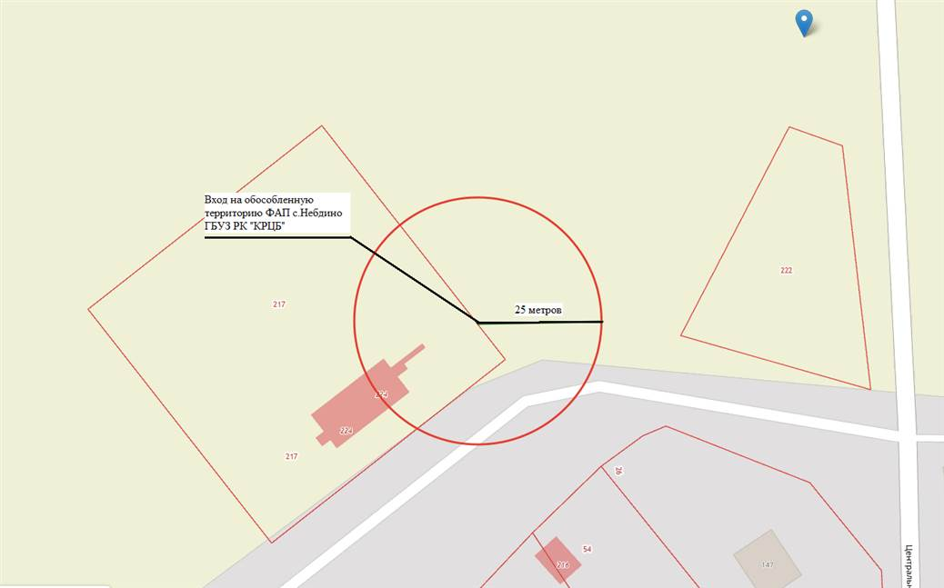

49. ФАП с.Пезмег государственного бюджетного учреждения здравоохранения Республики Коми «Корткеросская центральная районная больница»
Адрес учреждения:168035, с.Пезмег, ул.Братьев Покровских, д.53
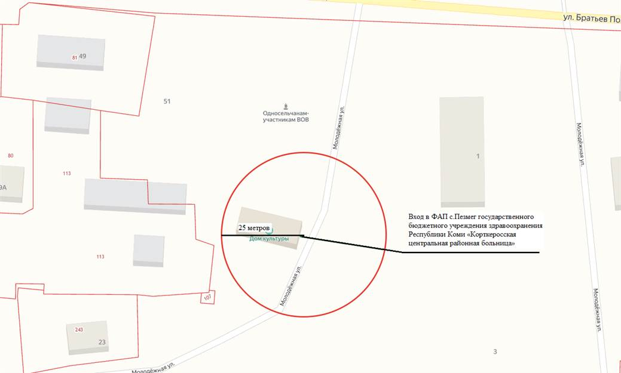

50. ФАП с.Позтыкерес государственного бюджетного учреждения здравоохранения Республики Коми «Корткеросская центральная районная больница»
Адрес учреждения: 168027, с.Позтыкерес, ул.Зимовье, д.18
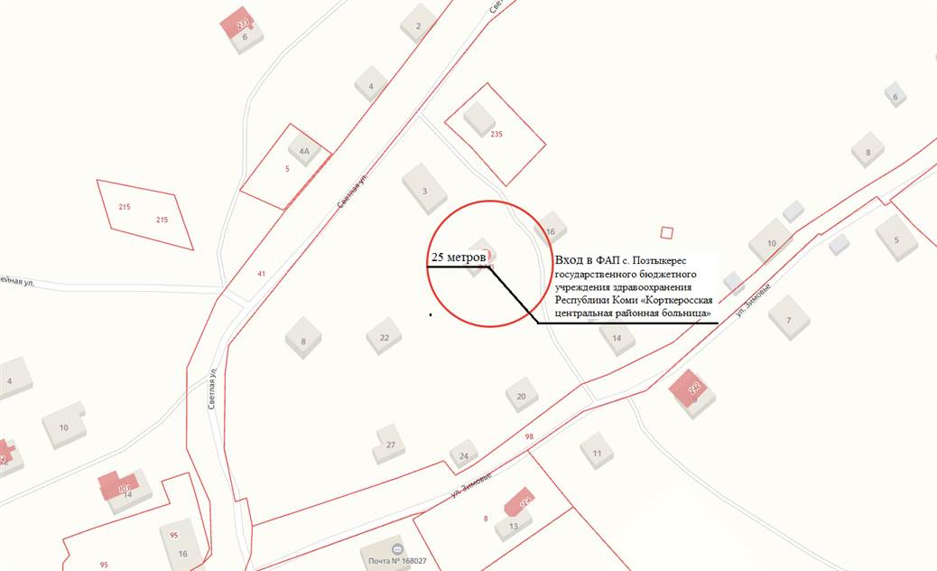

51. ФАП п.Приозерный государственного бюджетного учреждения здравоохранения Республики Коми «Корткеросская центральная районная больница»
Адрес учреждения: 168042, пст.Приозерный, ул.Трактовская, д.1
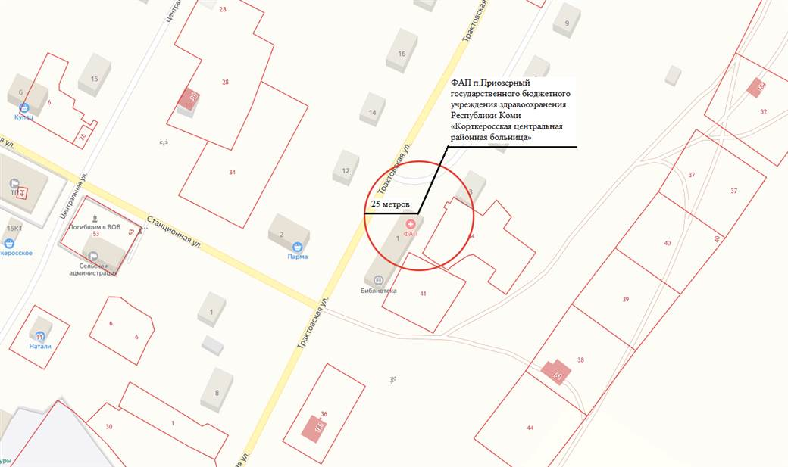

52. ФАП п.Собино государственного бюджетного учреждения здравоохранения Республики Коми «Корткеросская центральная районная больница»
Адрес учреждения: 168027, п.Собино, ул.Лесная, д.6
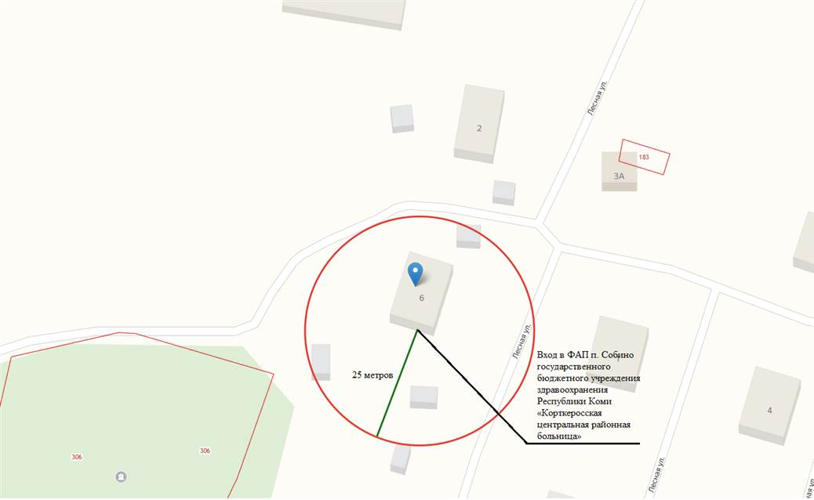

53. ФАП д.Сюзяыб государственного бюджетного учреждения здравоохранения Республики Коми «Корткеросская центральная районная больница»
Адрес учреждения: 168057, д.Сюзяыб, д.30а
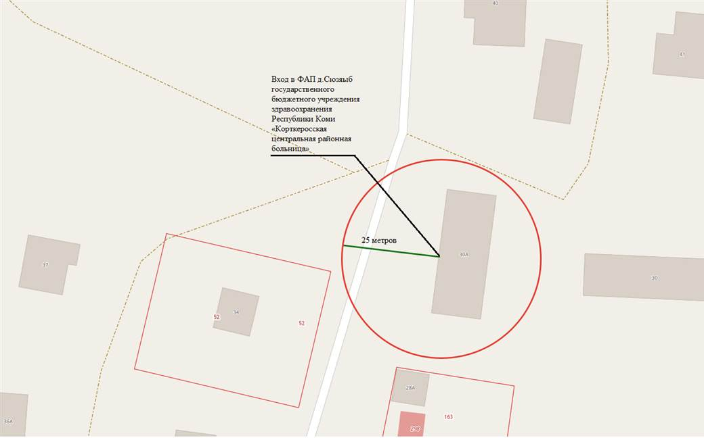

54. ФАП д.Троицк государственного бюджетного учреждения здравоохранения Республики Коми «Корткеросская центральная районная больница»
Адрес учреждения: 168058, д.Троицк, д.123
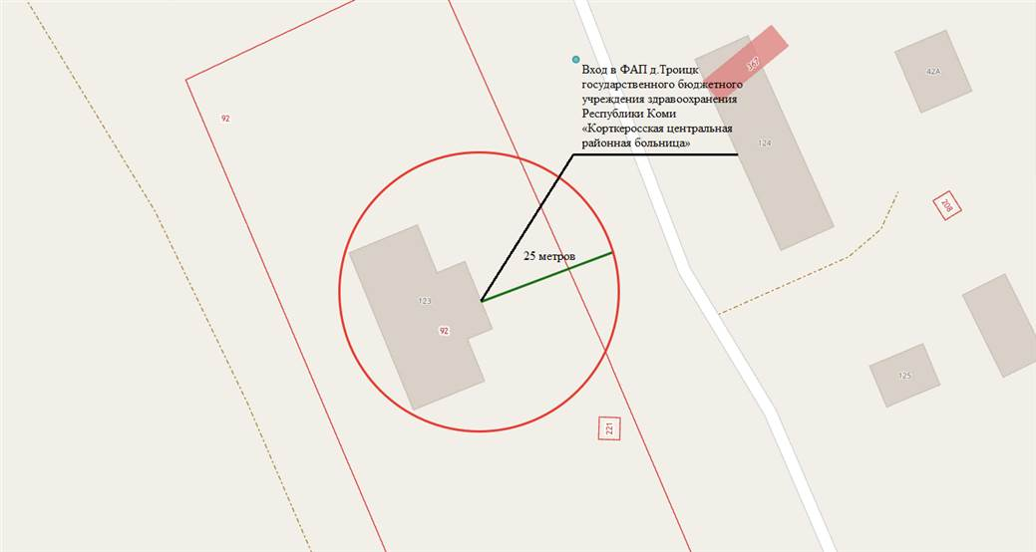

55. ФАП пст.Усть-Лэкчим государственного бюджетного учреждения здравоохранения Республики Коми «Корткеросская центральная районная больница»
Адрес учреждения: 168024, п.Усть-Лэкчим, ул.Советская, д.6а
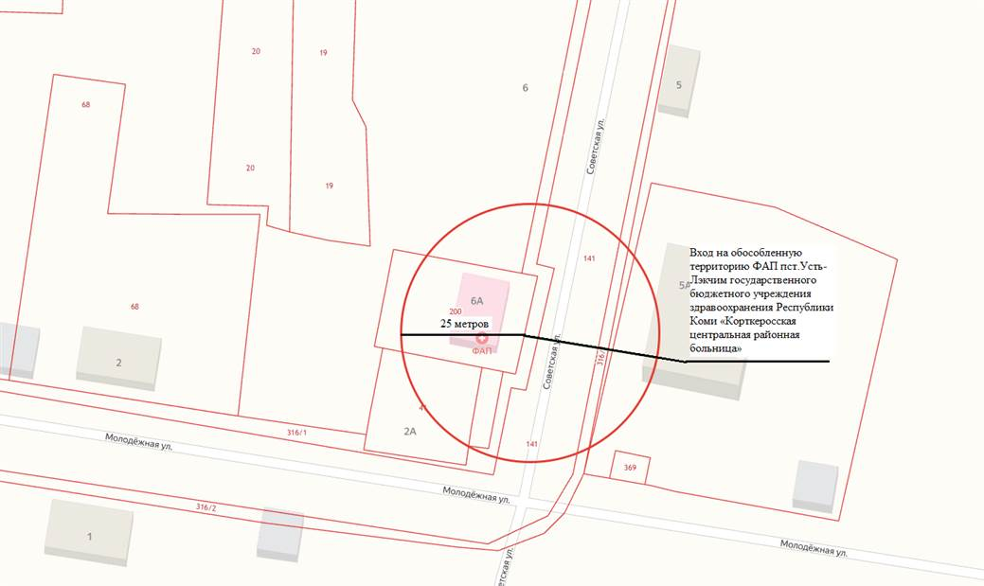

56. ФАП п.Уръель государственного бюджетного учреждения здравоохранения Республики Коми «Корткеросская центральная районная больница»
Адрес учреждения: 168055, п.Уръель, ул.Торговая, д.13
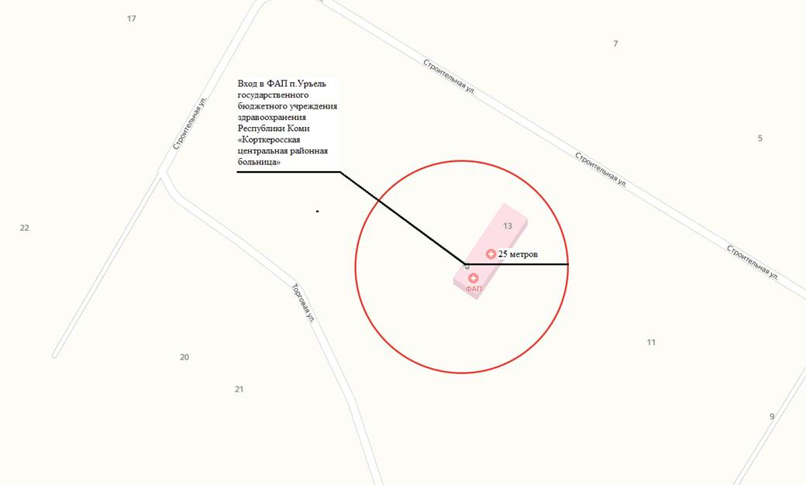

57. ФАП д.Четдино государственного бюджетного учреждения здравоохранения Республики Коми «Корткеросская центральная районная больница»
Адрес учреждения: 168030, д.Четдино, д.34
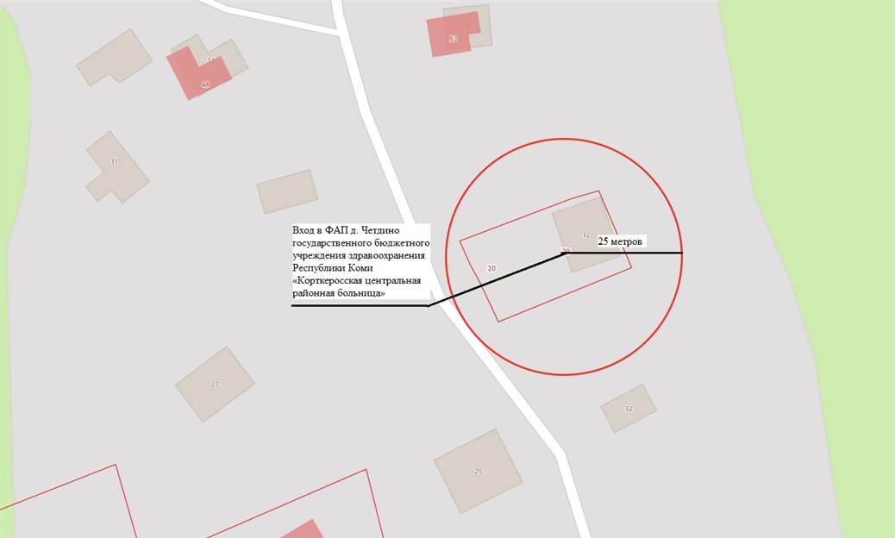

58. ФАП д.Эжол государственного бюджетного учреждения здравоохранения Республики Коми «Корткеросская центральная районная больница»
Адрес учреждения: 168035, д.Эжол, ул.Центральная, д.40
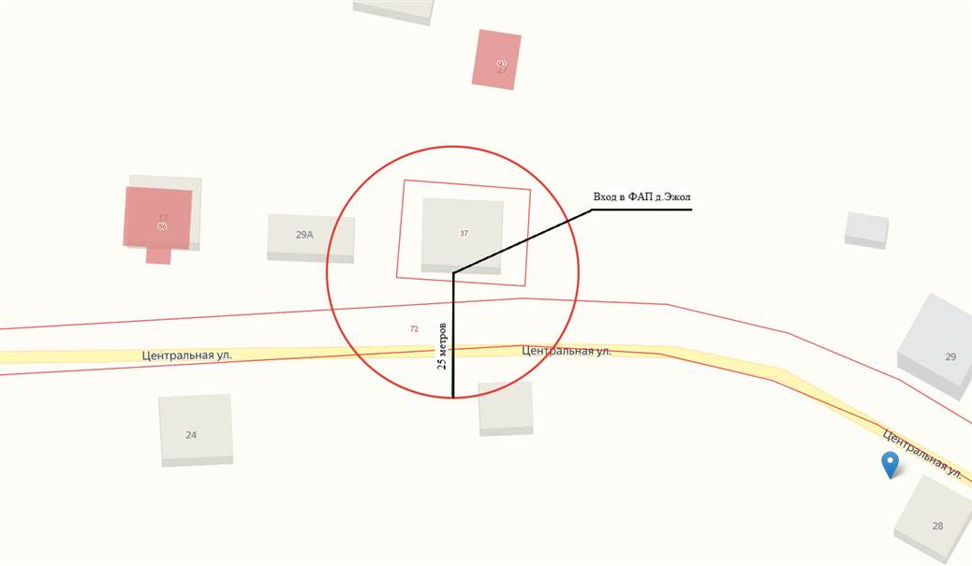

59. Спортивный зал «Юниор» МБУДО «Комплексная детско-юношеская спортивная школа с.Корткерос»
Адрес учреждения: 168020, с.Корткерос, ул.Советская, д.157А
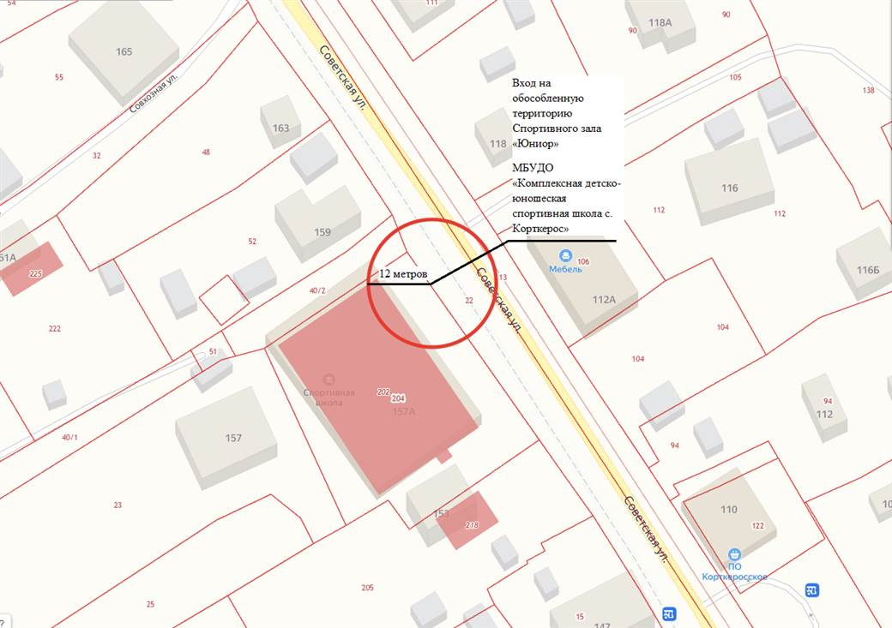

60. Универсальная спортивная площадка МБУДО «Комплексная детско-юношеская спортивная школа с.Корткерос»
Адрес учреждения: 168020, с.Корткерос, ул.Советская, 112 «б»
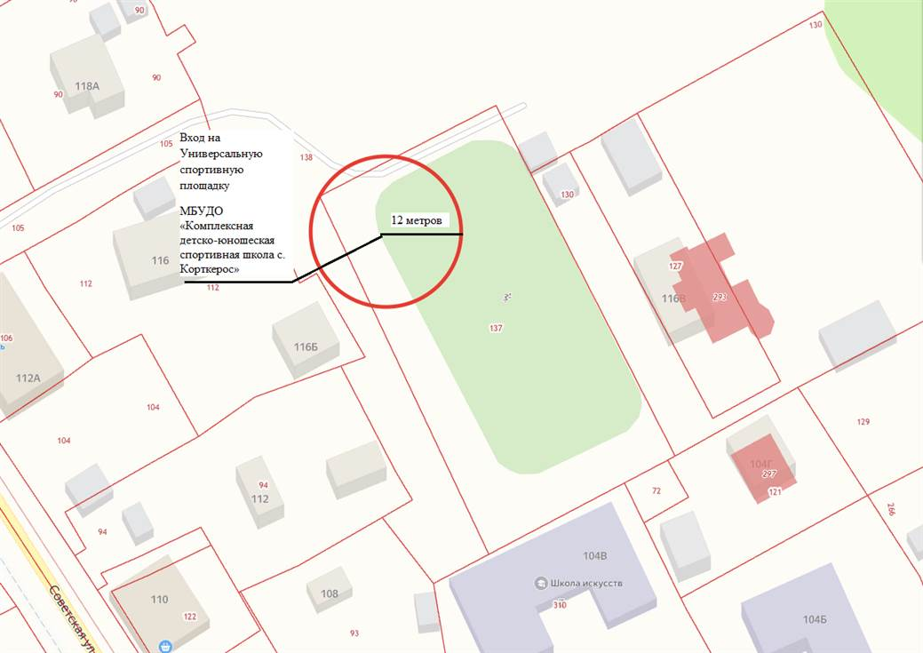

61. Лыжная база МБУДО «Корткеросская детско-юношеская спортивная школа»
Адрес учреждения: 168020, с.Корткерос,ул.Магистральная, д.6 А
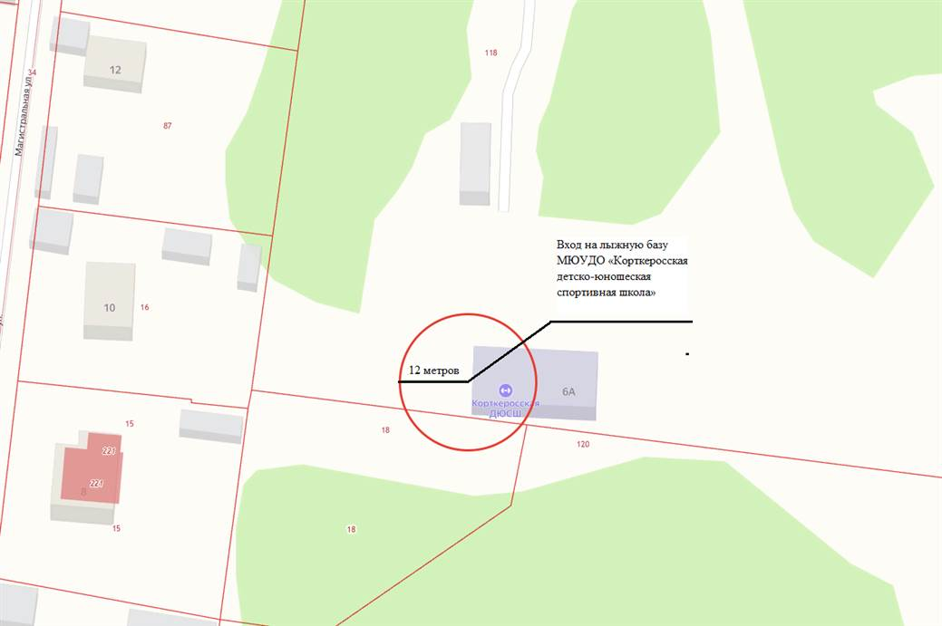

62. Лыжная база МБУДО «Корткеросская детско-юношеская спортивная школа»
Адрес учреждения: 168056, с.Большелуг, ул.Макарсиктская д.143
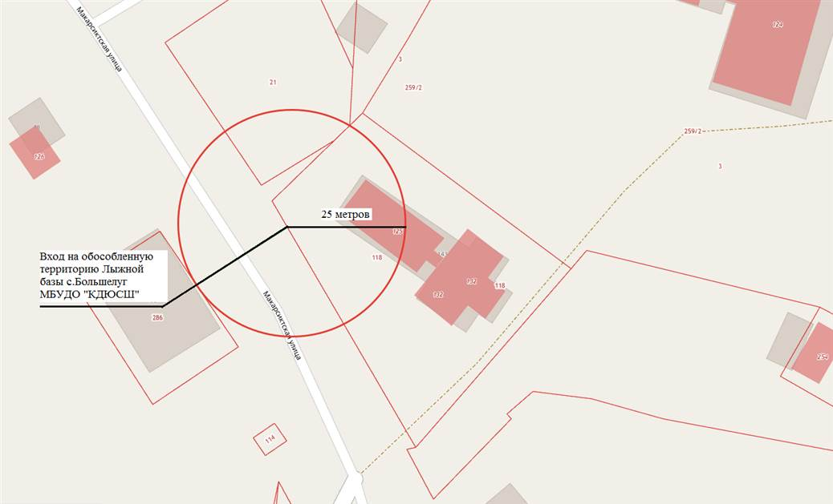

63. Спортивный зал при лыжной базе МБУДО «Корткеросская детско-юношеская спортивная школа»
Адрес учреждения: 168056,с.Большелуг, ул.Макарсиктская д.143 А
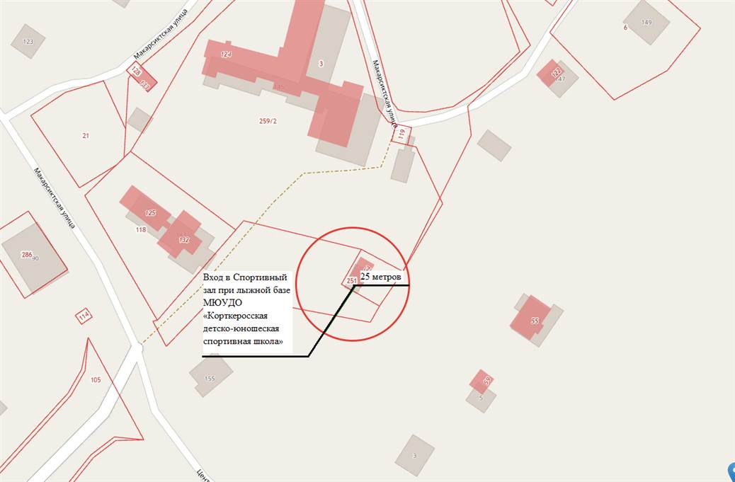

64. Лыжная база и спортивный зал МБУДО «Корткеросская детско-юношеская спортивная школа»
Адрес учреждения: 168057, с.Богородск, ул.Школьная, д.59
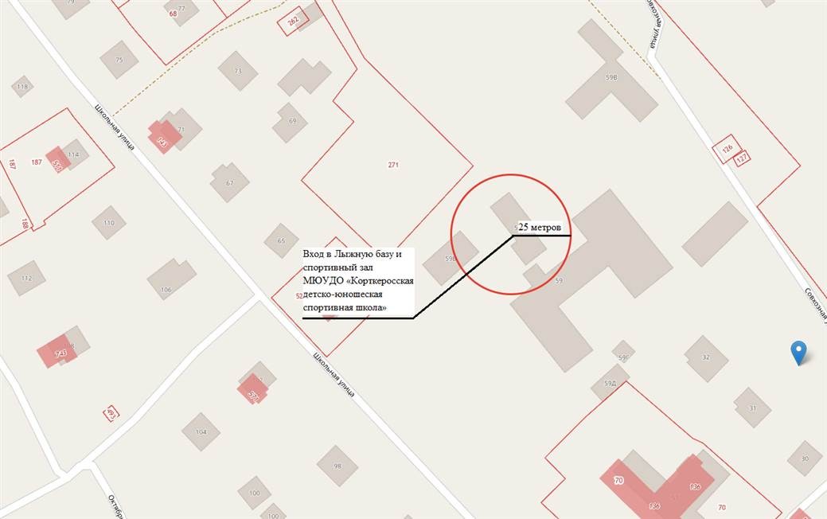

65. Лыжная база МБУДО «Корткеросская детско-юношеская спортивная школа»
Адрес учреждения: 168052, с.Мордино, Школьный переулок, д.9
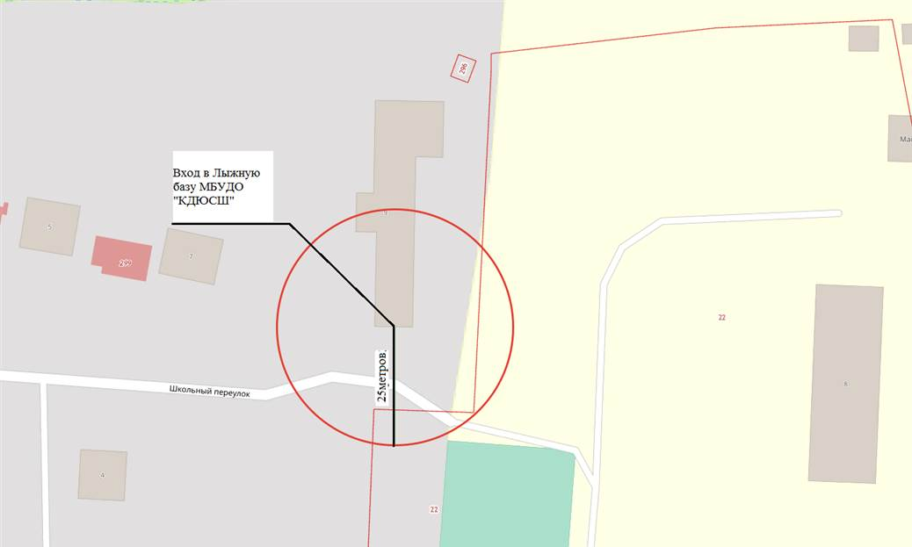

66. МБУ «Центр спортивных мероприятий Корткеросского района» Спортивно-оздоровительный центр
Адрес учреждения: 168020, с.Корткерос, ул.Набережная, д.8
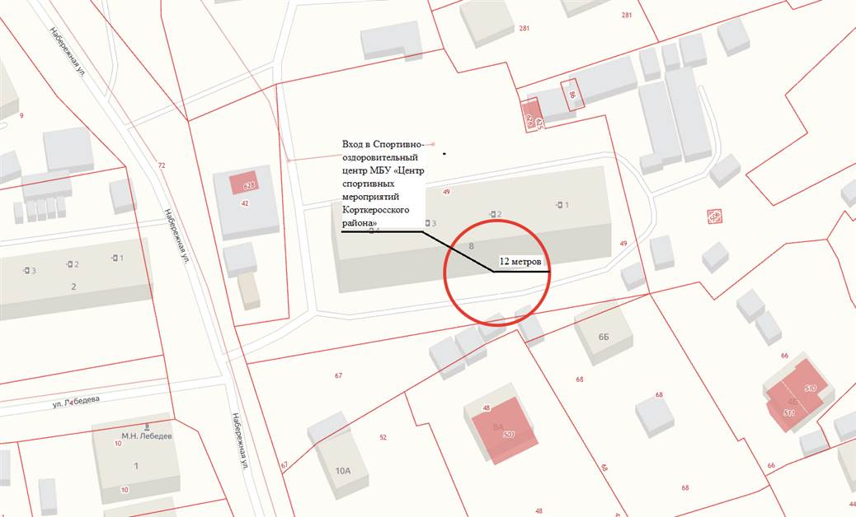

67. Стадион МБУ «Центр спортивных мероприятий Корткеросского района»
Адрес учреждения: 168020, с.Корткерос, ул.Стадионная, 1б
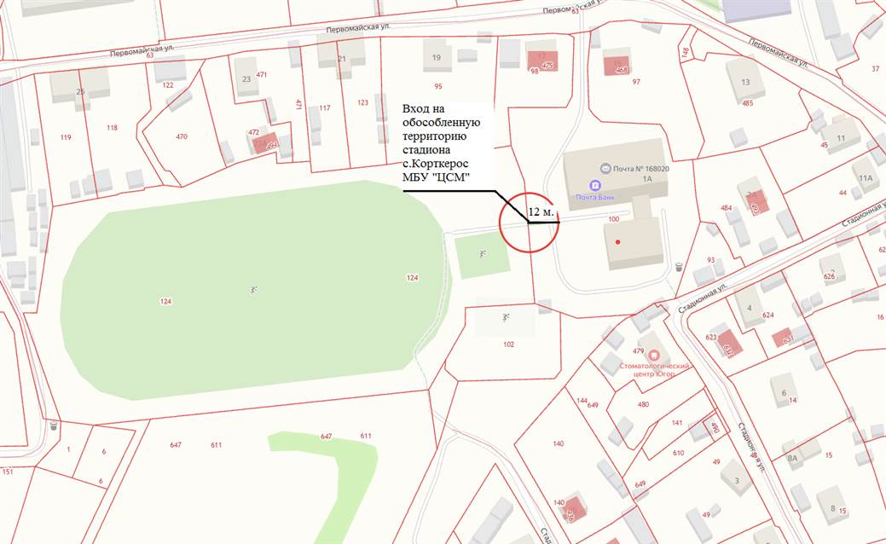

68. Площадка ГТО МБУ «Центр спортивных мероприятий Корткеросского района»
Адрес учреждения: 168020, с.Корткерос, ул.Стадионная, 1б
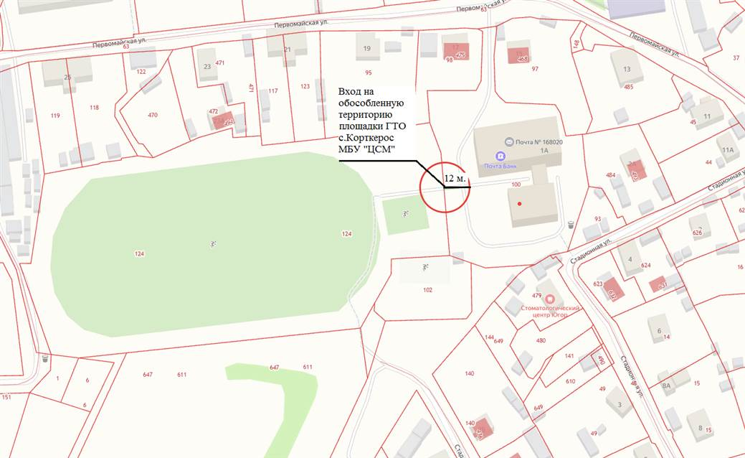

69. Молодежный спортивный центр с галереей МБУ «Центр спортивных мероприятий Корткеросского района»
Адрес учреждения: 168050, с.Сторожевск, ул.Дружбы, д.9
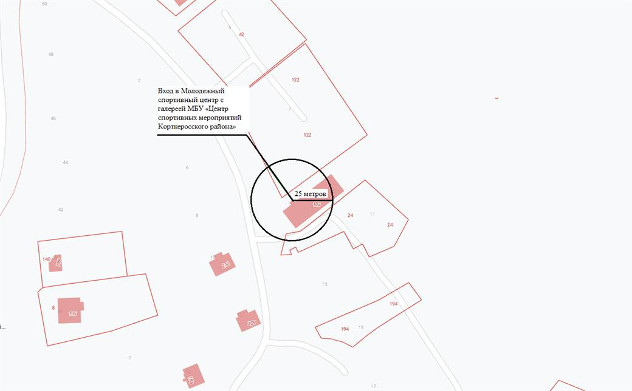

70. Спортивный клуб МБУ «Центр спортивных мероприятий Корткеросского района»
Адрес учреждения: 168053, п.Подтыбок, ул.Новая, д.22б
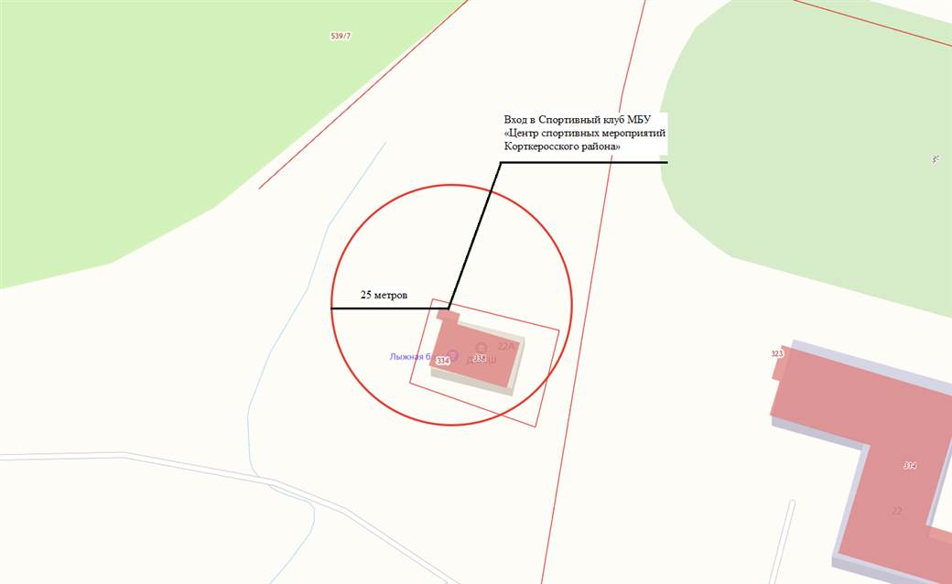

71. Спортивный клуб МБУ «Центр спортивных мероприятий Корткеросского района»
Адрес учреждения: 168056, с.Большелуг, ул.Макарсиктская, 143 А
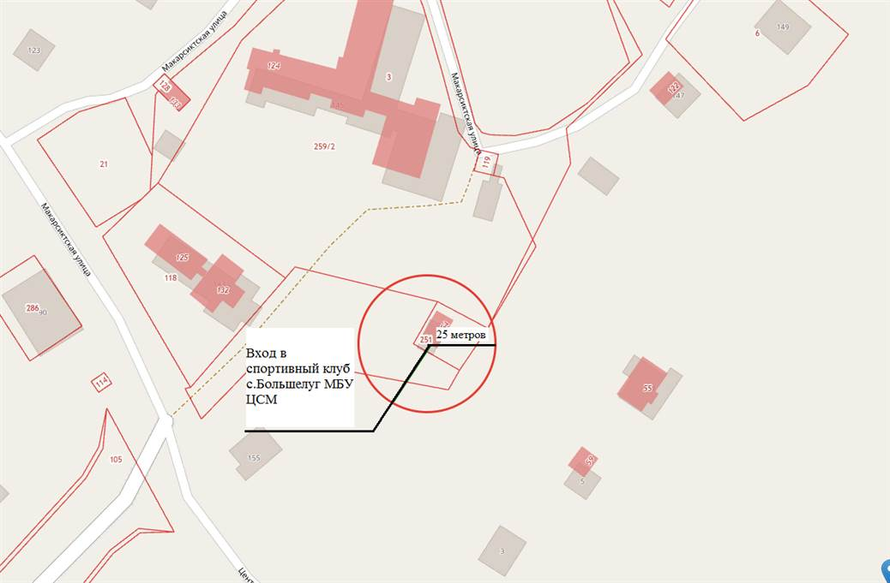

72. ИП Казаков Евгений Геннадиевич стоматологический кабинет

Адрес учреждения: 168020, с.Корткерос, ул.Советская, 175 «В»
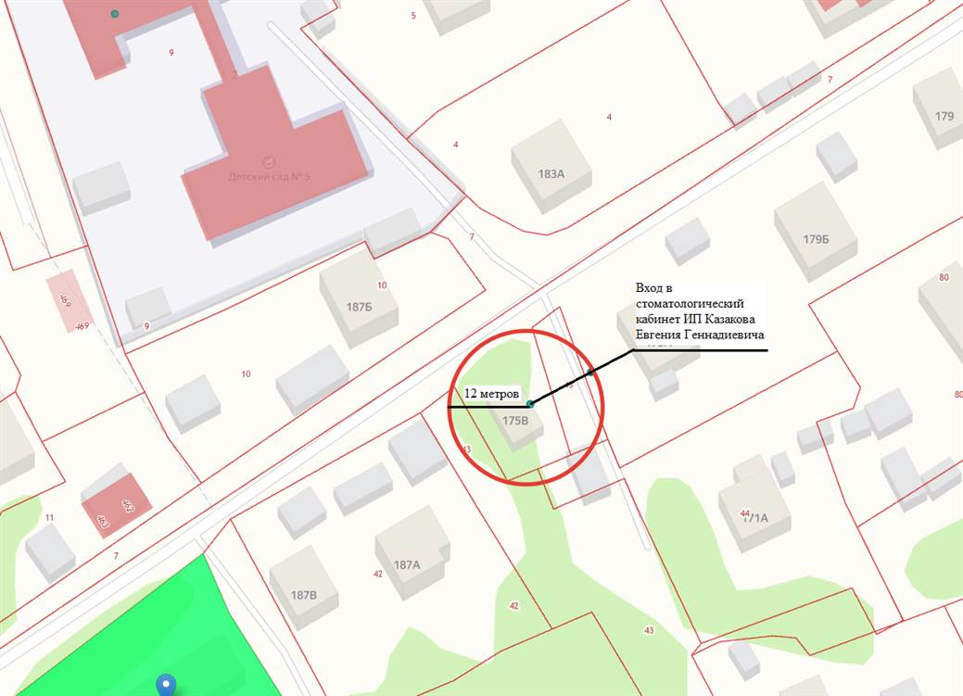

73. МОУ СОШ с.Мордино
Адрес учреждения: 168030, с.Мордино, ул.Ленина 1а
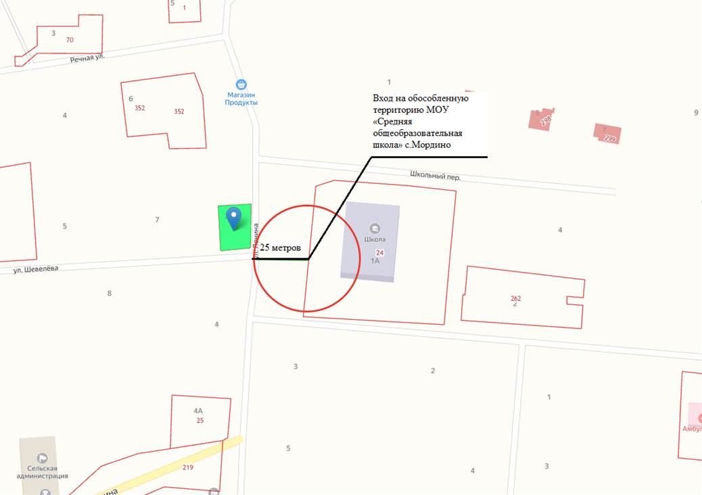

74. СП «Мордино» Хоккейная коробка

Адрес учреждения: 168030, с.Мордино, пер.Школьный, д.8

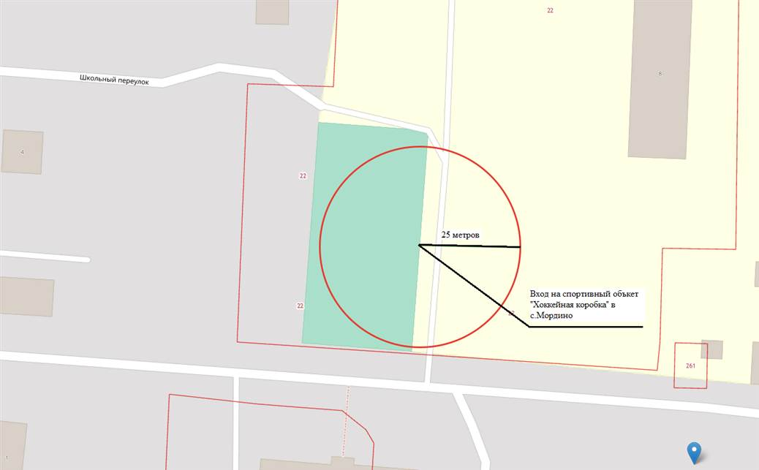

75. СП «Мордино» Спортивная площадка

Адрес учреждения: 168030, с.Мордино, пер.Школьный, д.8
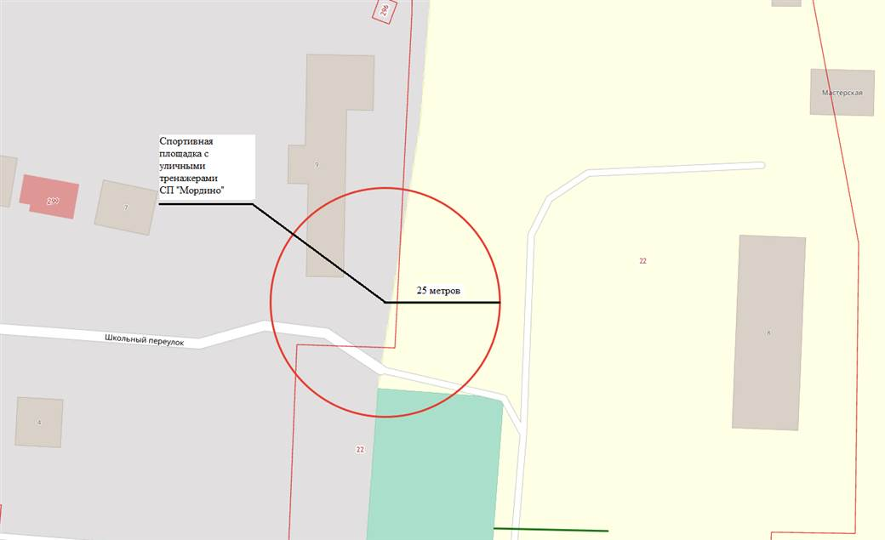

76. СП «Нившера» Спортивная площадка

Адрес учреждения: 168059, с.Нившера, д.731
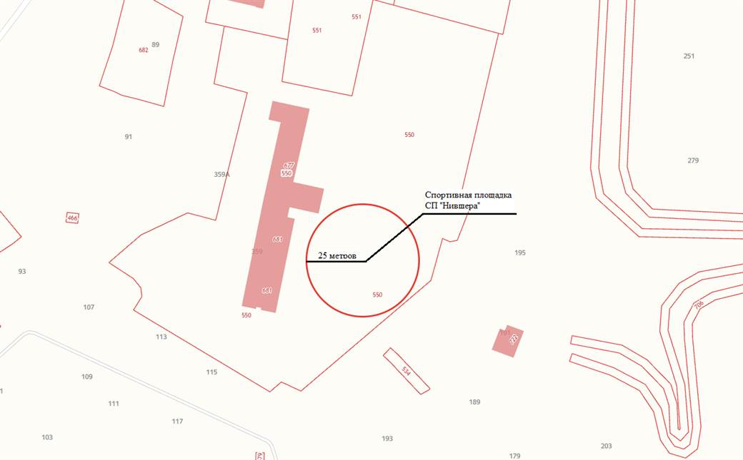

77. СП «Вомын» Спортивная площадка

Адрес учреждения: 168051, с.Вомын, напротив д.155

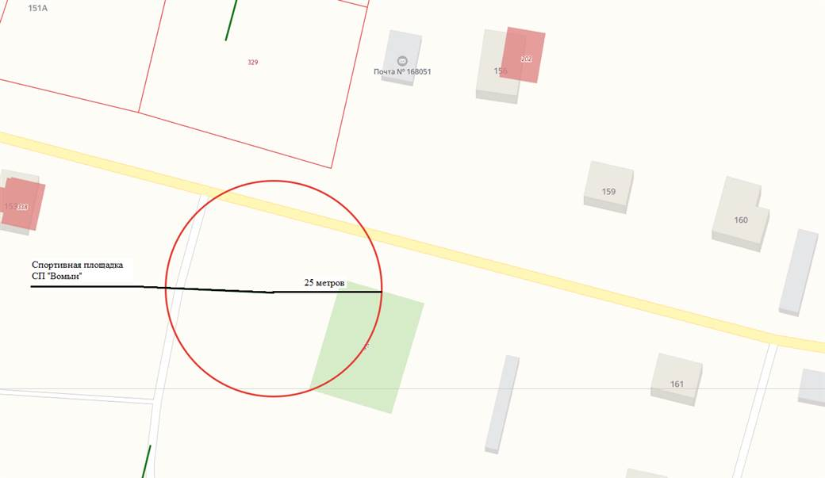

78. СП «Пезмег» Хоккейная площадка

Адрес учреждения: 168041, п.Аджером, ул.Школьная, д.1

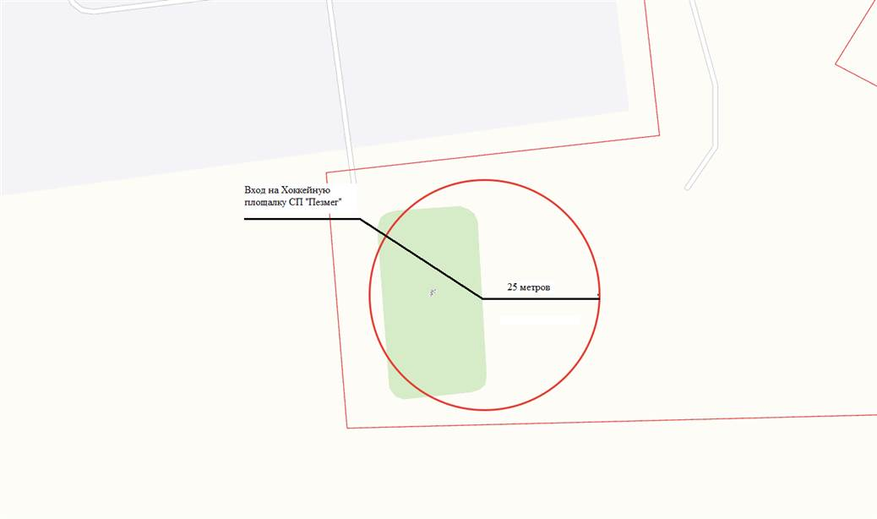

79. СП «Большелуг» Спортивная площадка с уличными тренажерами

Адрес учреждения: 168056, с.Большелуг, ул.Макарсиктская, 145

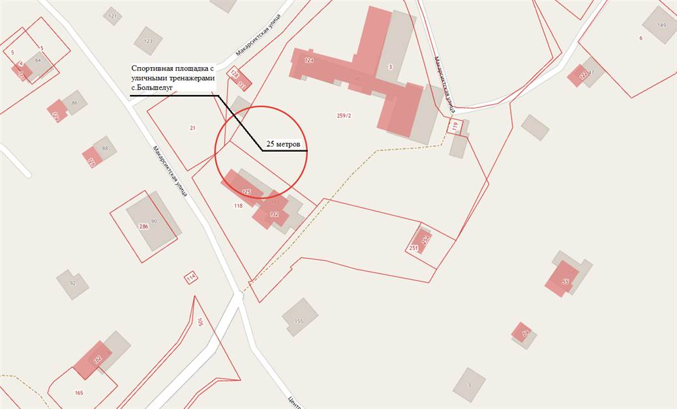

80. СП «Нившера» Спортивная площадка с уличными тренажерами

Адрес учреждения: 168059, с.Нившера, д.731

81. СП «Приозерный» Спортивная площадка с уличными тренажерами

Адрес учреждения: 168043, д.Важкурья, мес.Кывтыд, уч.38

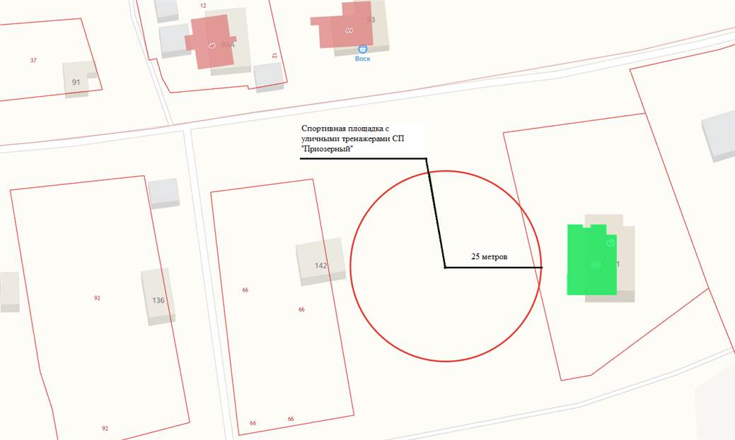

82. СП «Мордино» Спортивная площадка с уличными тренажерами

Адрес учреждения: 168030, с.Мордино, Школьный переулок, возле д.9

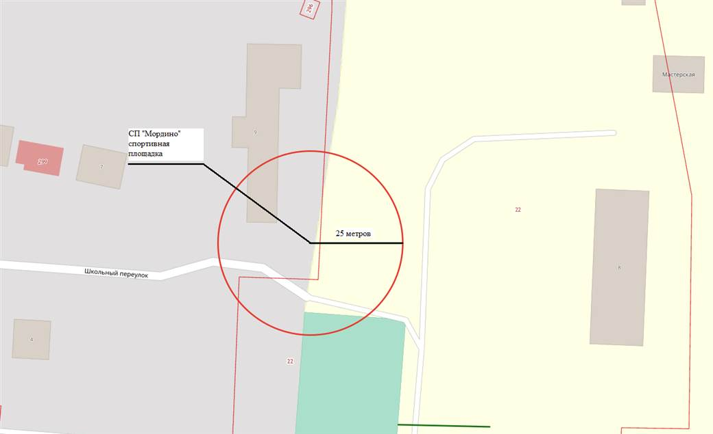

83. СП «Додзь» Спортивная площадка с уличными тренажерами

Адрес учреждения: 168031, с.Додзь, ул.Набережная

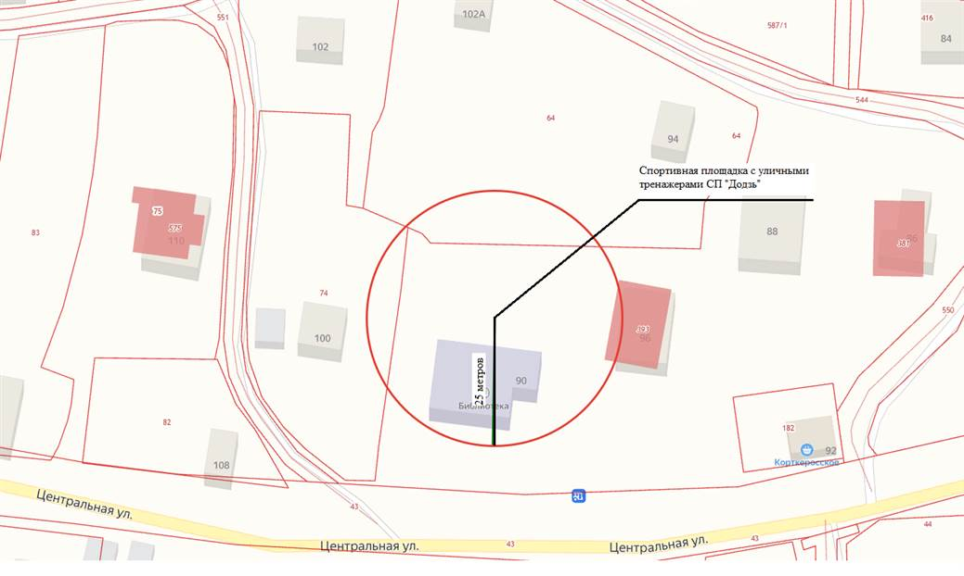

84. СП «Маджа» Спортивная площадка

Адрес учреждения: 168023, с.Маджа, ул.Центральная, возле д.3

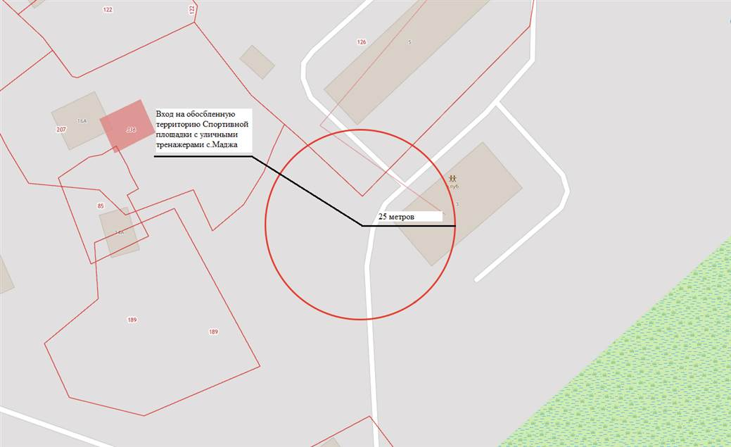

85. СП «Корткерос» Спортивная площадка с уличными тренажерами

Адрес учреждения: 168020, с.Корткерос, ул.Песчаная, возле д.5

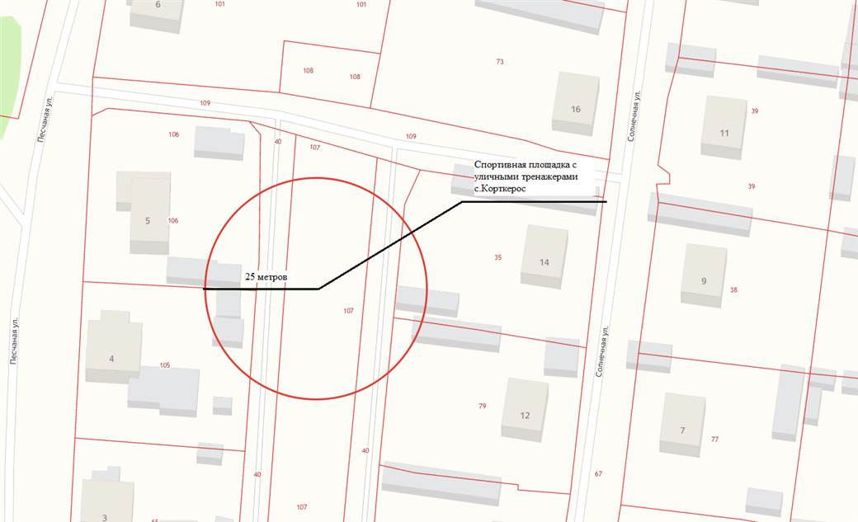

86. СП «Приозерный» Спортивная площадка

Адрес учреждения: 168042, п.Приозерный, ул.Трактовая

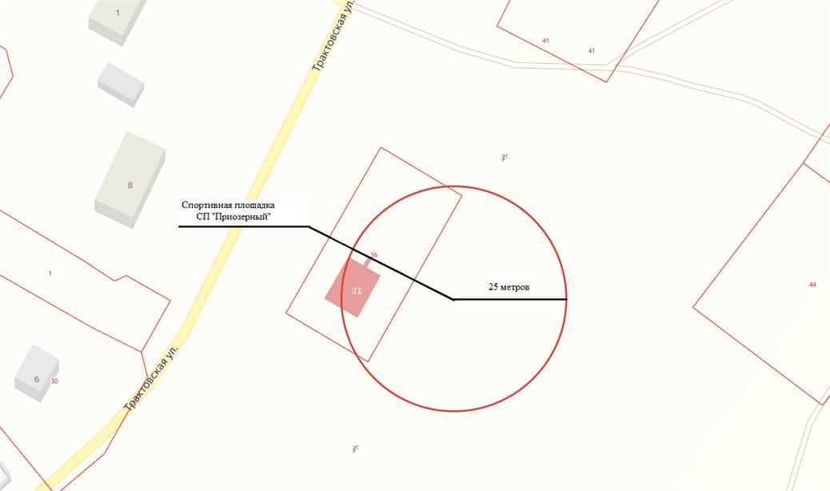

87. Структурное подразделение «Детский сад с. Подъельск»

Адрес учреждения: 168052, с.Подъельск, Детсадовский переулок, д.1
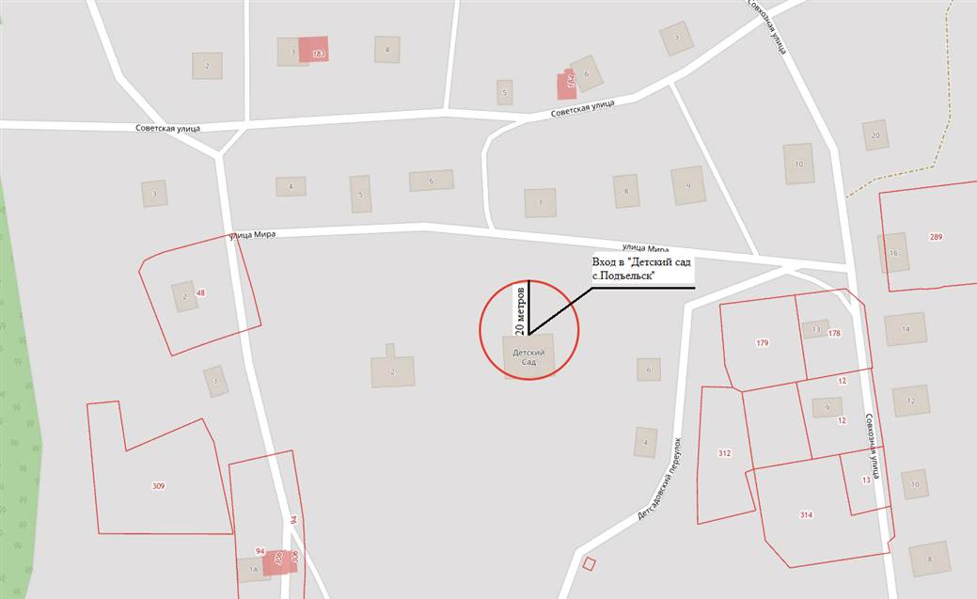

88. Структурное подразделение «Начальная школа-Детский сад с.Вомын»

Адрес учреждения: 168051, с.Вомын, д.155 a
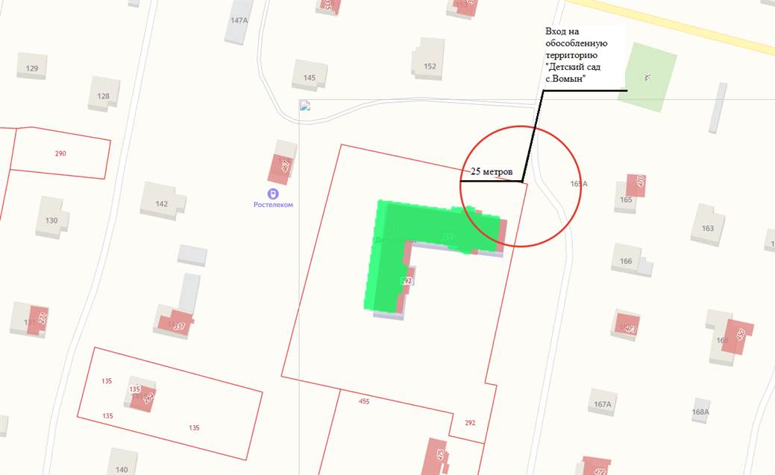

89. Структурное подразделение «Детский сад с.Керес»

Адрес учреждения: 168054, с.Керес, ул.Центральная, д.53
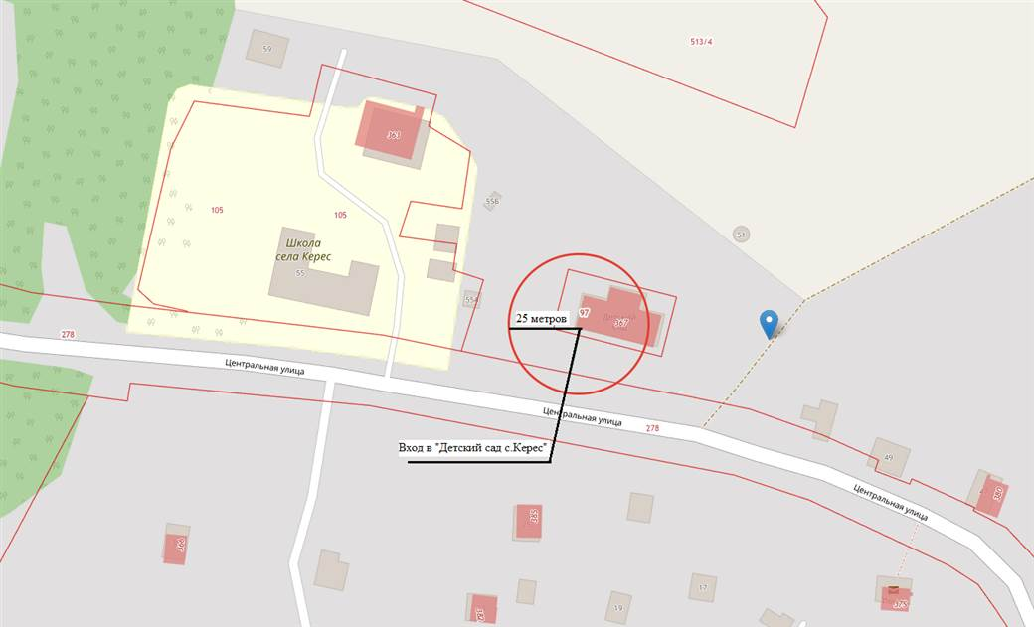

90. Структурное подразделение «Детский п.Уръель»

Адрес учреждения: 168055, п.Уръель, ул.Советская, д.22
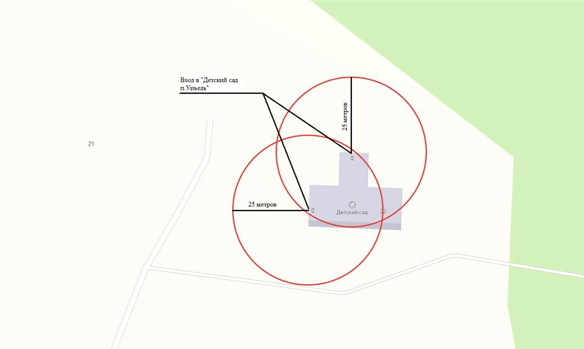

91. Структурное подразделение «Детский сад с.Сторожевск»

Адрес учреждения: 168050, с.Сторожевск, ул.Полевая, д.40

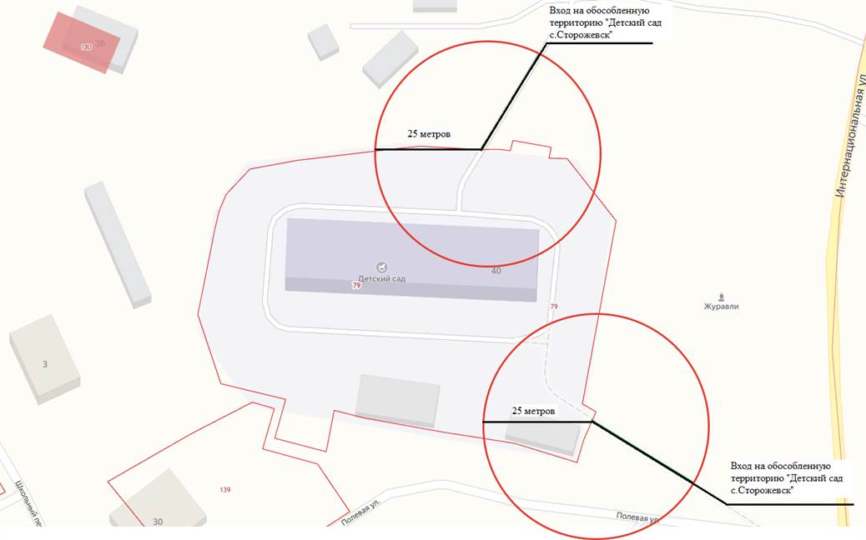

92. Структурное подразделение «Детский сад п.Подтыбок»

Адрес учреждения: 168053, п.Подтыбок, ул.Средняя, д.4
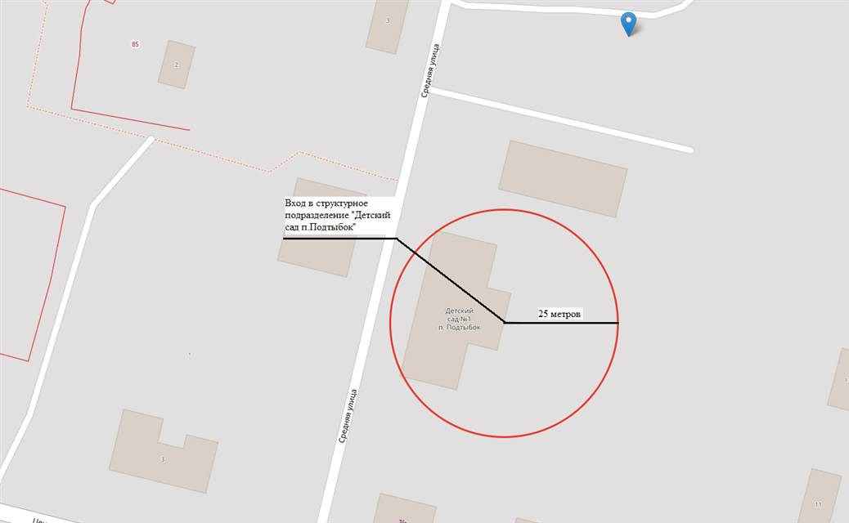

93. Структурное подразделение «Детский сад п.Приозерный»

Адрес учреждения: 168042, п.Приозерный, ул.Трактовская, д.2а
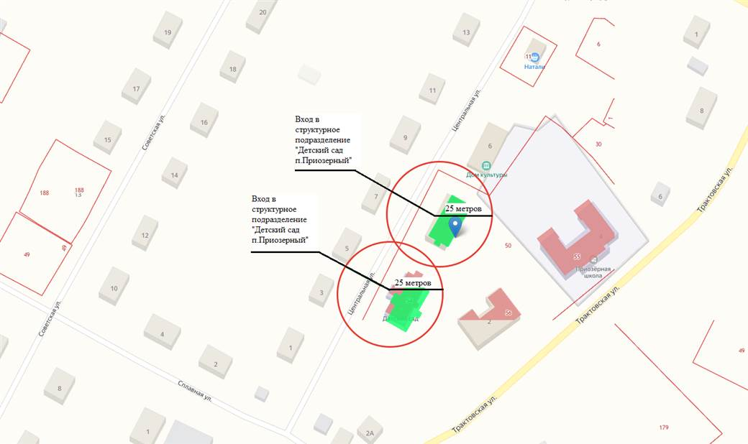

94. Структурное подразделение «Начальная школа-Детский сад д.Важкурья»

Адрес учреждения: 168043, с.Важкурья, д.74
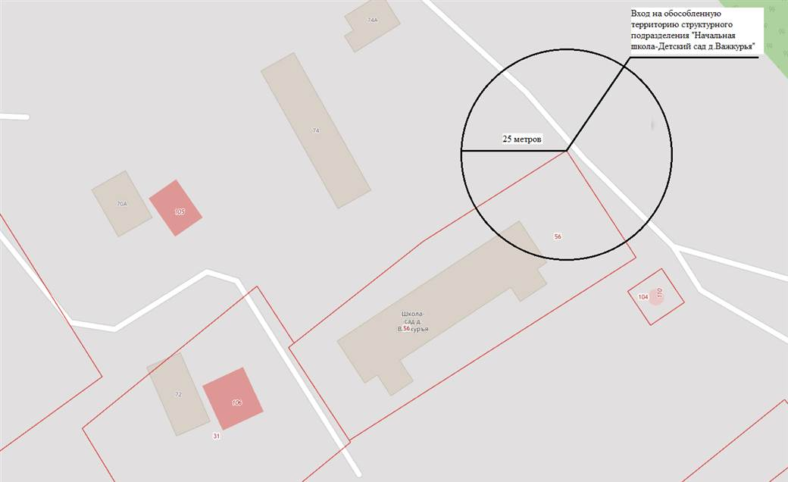

95. Структурное подразделение «Начальная школа-Детский сад с.Маджа»

Адрес учреждения: 168023, с.Маджа, ул.Центральная, д.5 а
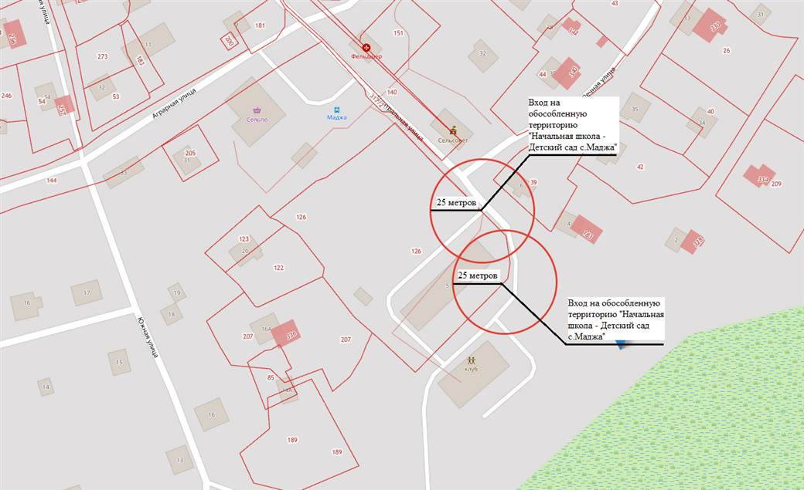

96. Структурное подразделение «Детский сад п.Намск»

Адрес учреждения: 168035, п.Намск, ул.Школьная, д.17а
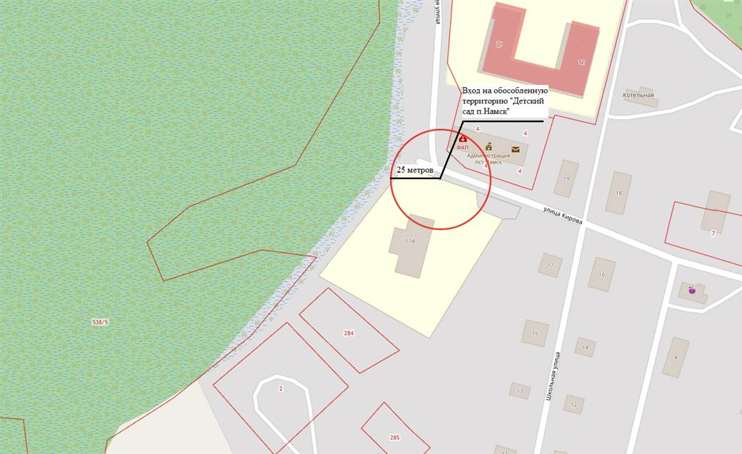

97. Структурное подразделение «Детский сад п.Визябож»

Адрес учреждения: 168022, п.Визябож, ул.Лесная, д.13

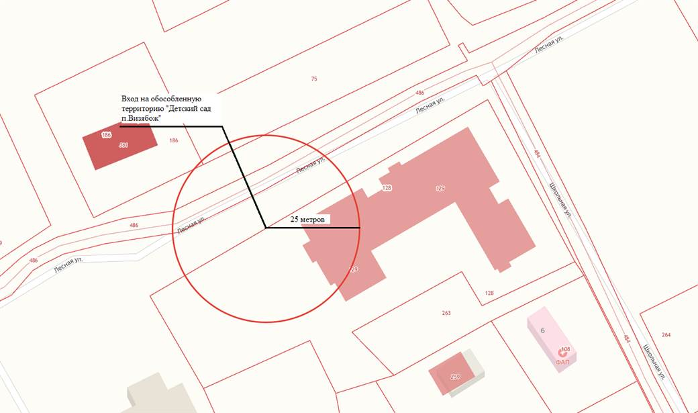

98. Структурное подразделение «Детский сад с. Додзь»

Адрес учреждения: 168031, с.Додзь, ул.Центральная, д.87

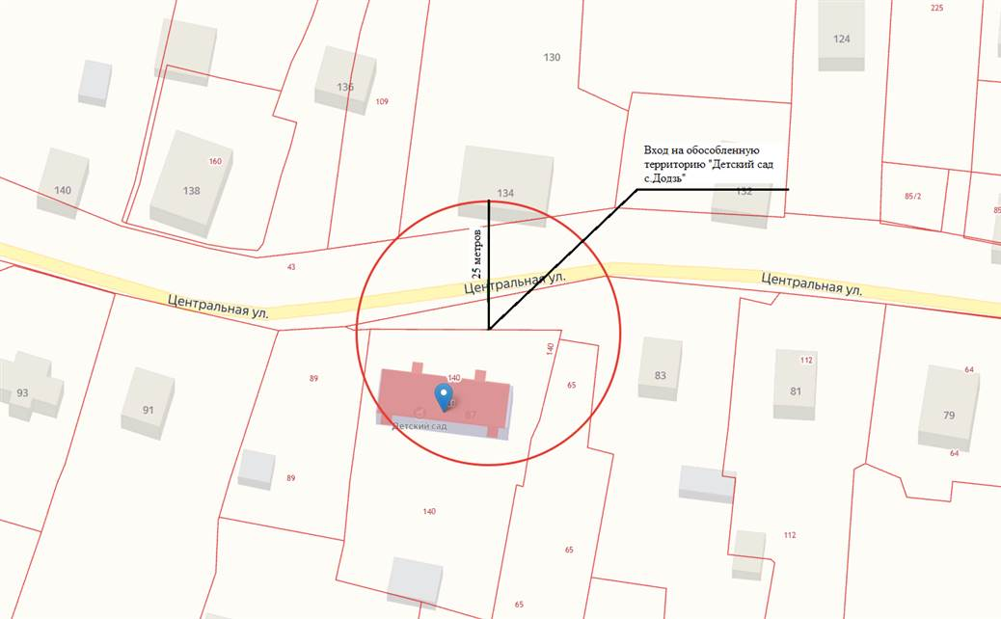

99. Структурное подразделение «Детский сад с.Нёбдино»

Адрес учреждения: 168044, с.Нёбдино, Центральная, 83

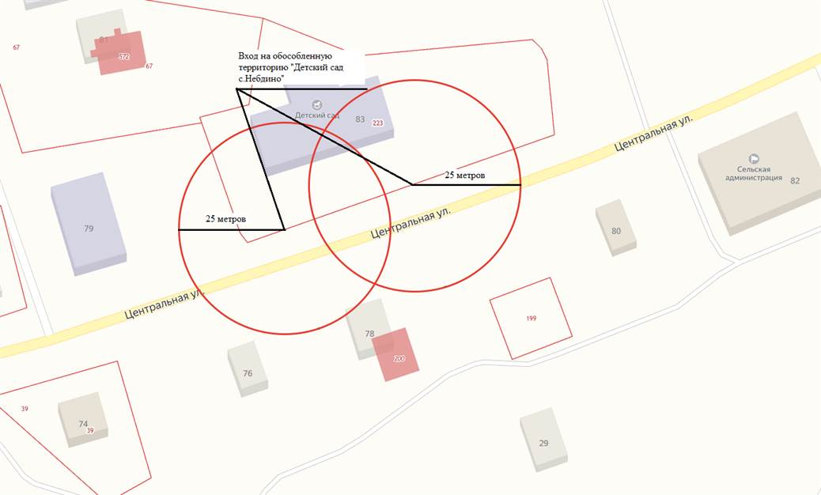

100. Структурное подразделение «Детский сад с.Пезмог»

Адрес учреждения: 168041, с.Пезмег, ул.Молодежная, д. 1
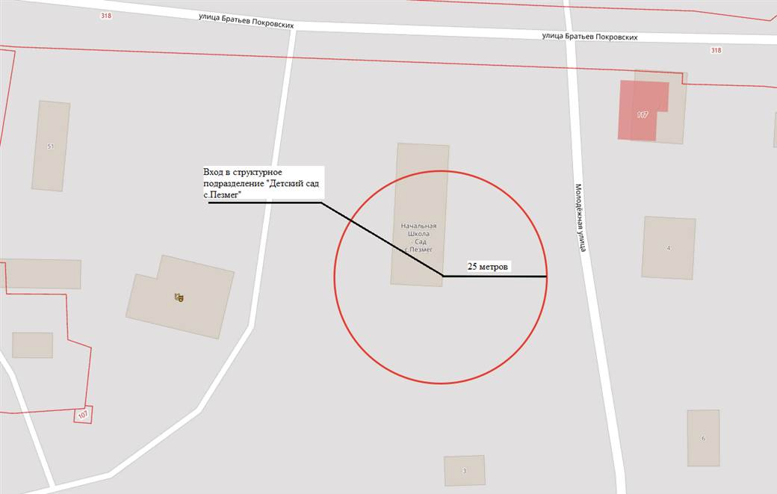

101. Структурное подразделение «Детский сад д.Троицк»

Адрес учреждения: 168058, д.Троицк, д.123
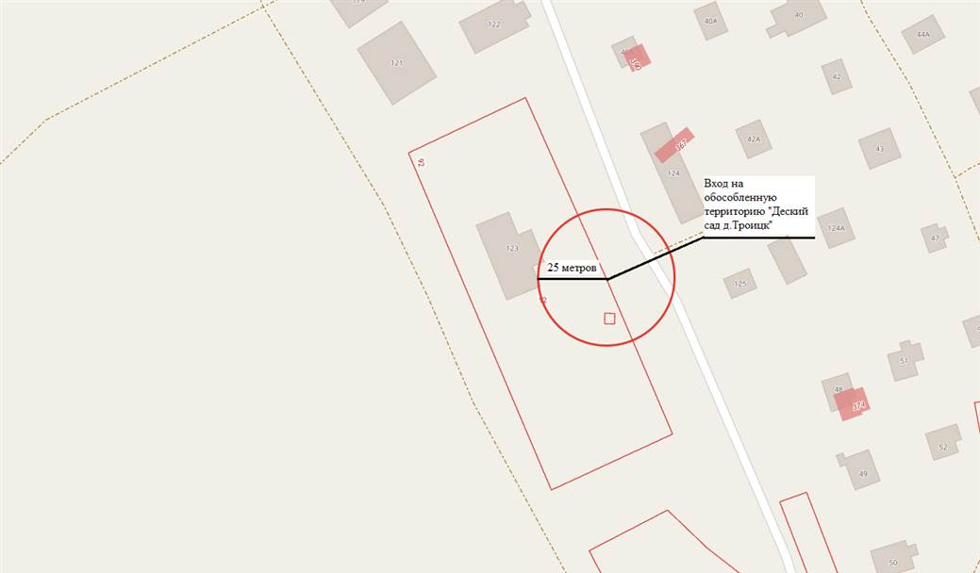

102. Структурное подразделение «Детский сад с.Позтыкерес»

Адрес учреждения: 168027, с.Позтыкерес, ул.Светлая, д.16
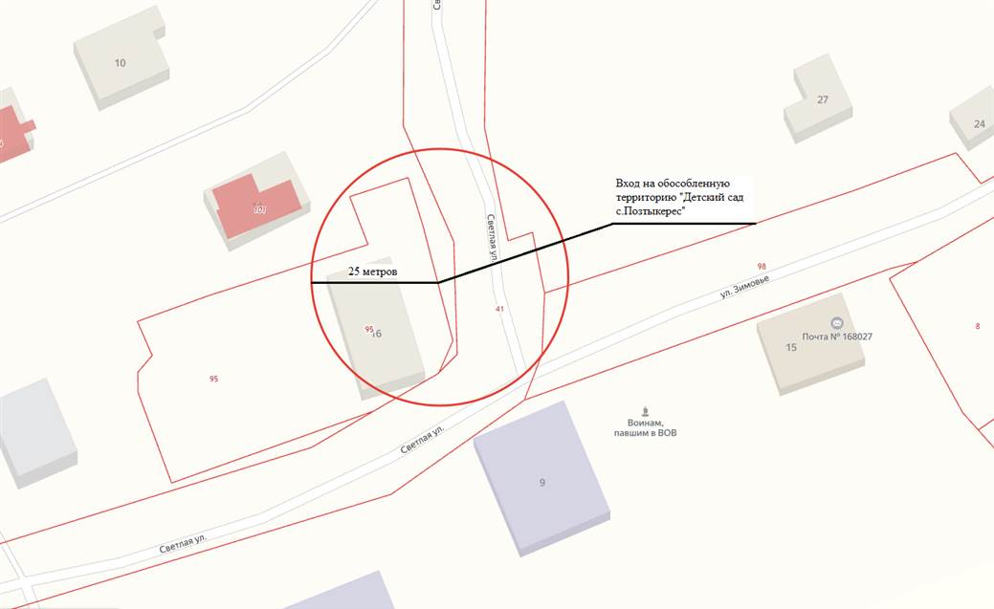

103. СП «Сторожевск» Спортивная площадка

Адрес учреждения: 168050, с.Сторожевск, ул.Интернациональная, д.22

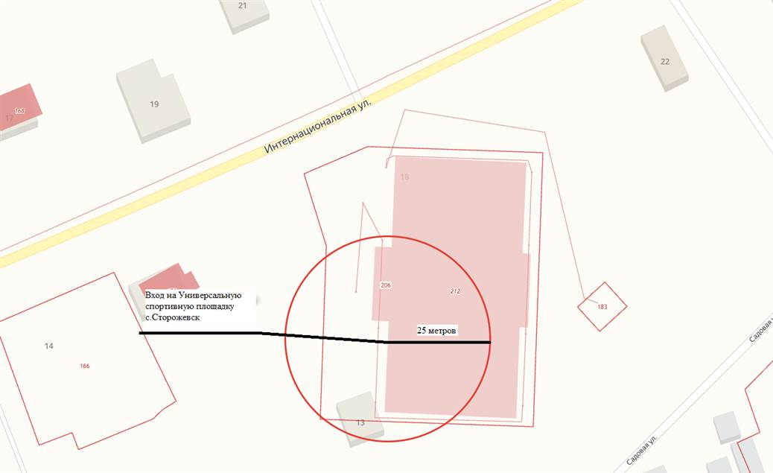

104. СП «Сторожевск» МОО «Районный центр дополнительного образования» с.Корткерос

Адрес учреждения: 168050, с.Сторожевск, ул.Набережная, д.13

